VYSOKÁ ŠKOLA OBCHODNÍ A HOTELOVÁ

Studijní obor: Management hotelnictví a cestovního ruchu

Zuzana ČUČKOVÁ

**VYHODNOCENÍ PLÁNU STRAVY U STUDENTŮ VE ŠKOLSKÝCH ZAŘÍZENÍCH JIHOMORAVSKÉHO KRAJE V PROGRAMU NUTRIPRO**

Evaluation of Food Plan for Students in School Institutions in Southbohemian Region by NuriPro Programme

BAKALÁŘSKÁ PRÁCE

Vedoucí bakalářské práce: Ing. Bc. Helena Velichová, Ph.D.

Brno, 2018

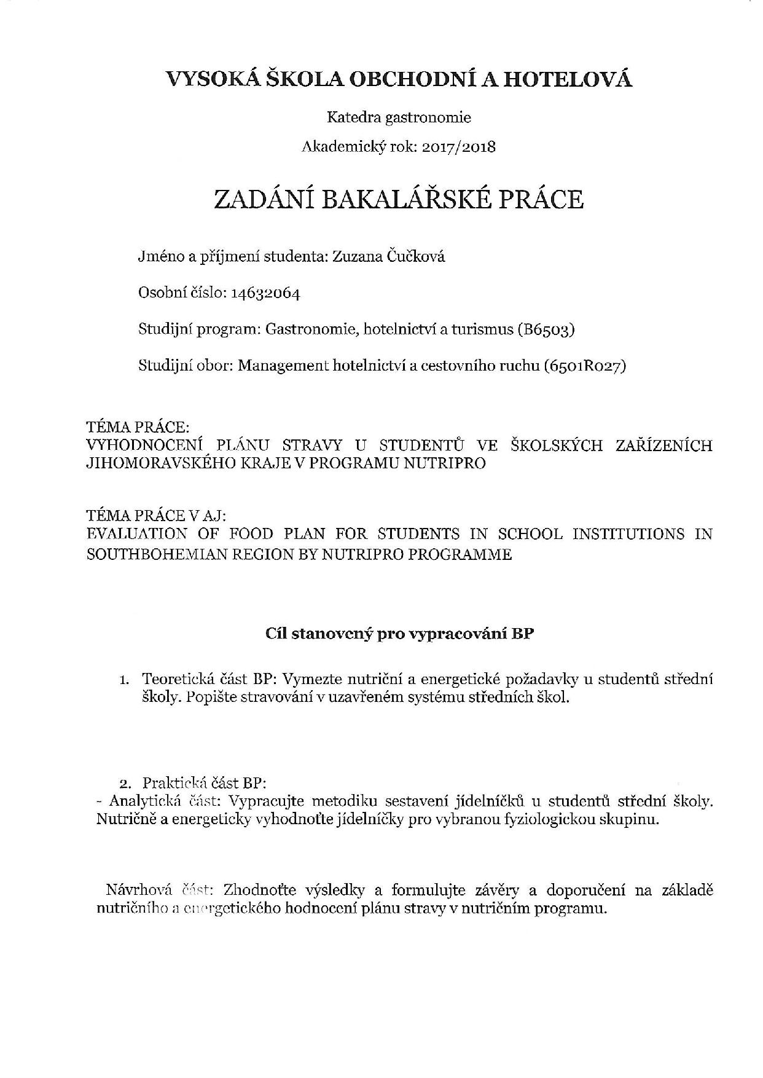

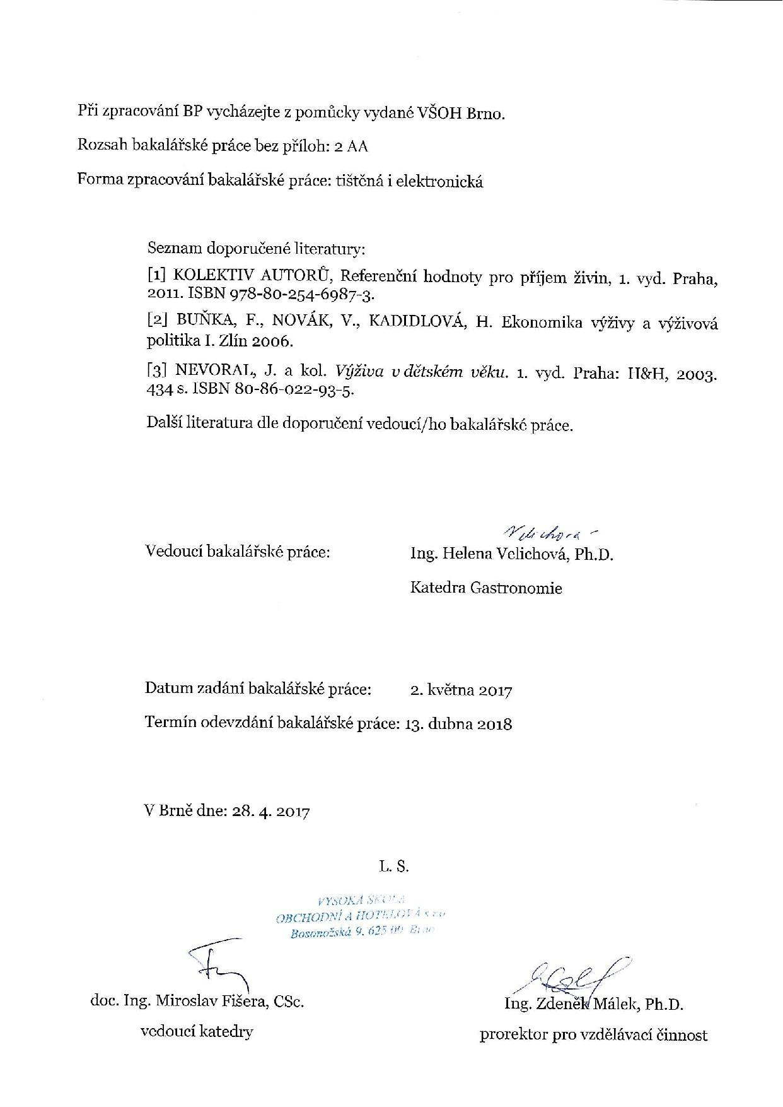

**IDENTIFIKAČNÍ ÚDAJE PRÁCE**

Jméno a příjmení autora: Zuzana Čučková

Název bakalářské práce: Vyhodnocení plánu stravy studentů ve školských zařízeních Jihomoravského kraje v programu NutriPro

Název bakalářské práce v AJ: Evaluation of Food Plan for Students in School Institutions in Southbohemian Region by NuriPro Programme

Studijní obor: Management hotelnictví a cestovního ruchu

Vedoucí bakalářské práce: Ing. Bc. Helena Velichová, Ph.D.

Rok obhajoby: 2018

**Anotace**

Tato bakalářská práce se věnuje tématu Vyhodnocení plánu stravy studentů ve školských zařízeních Jihomoravského kraje v programu NutriPro. K analýze dané problematiky bylo vybráno 10 školských zařízení internátního typu, které poskytují studentům stravu během celého dne. Teoretická část práce je rozdělena na tři kapitoly. V první kapitole se zabývá charakteristikou školního stravování, jeho historií, současností a významem. V druhé můžeme nalézt kritéria pro stravování a povinnou legislativu a v třetí části se dozvídáme informace o výživě, jejich hlavním složkách, dělení a zdrojích. Druhá, praktická část práce je věnována metodice sestavení jídelníčků, jejich vyhodnocení a formulování závěrů a doporučení. Celkovým cílem této práce je tedy zmapovat aktuální stav školských zařízení, internátů, a zároveň posoudit, zda nabízená strava vyhovuje nutričním a energetickým požadavkům adolescentů pro jejich správný růst a vývoj.

Klíčová slova: školní stravování, výživa, adolescence, program NutriPro, doporučené denní dávky

**Annotation**

This bachelor work deals with the topic of Assessment of Student Diet Plan in Educational Facilities in the South Moravian Region within the Programme NutriPro. 10 educational facilities of the boarding type, which provide diet for students during the whole day were chosen to analyse the given issue. The theoretical part of the work is divided into three chapters. The first charter focuses on the characteristics of school boarding, its history and meaning. In the second chapter, we can find criteria for boarding and obligatory legislation and in the third chapter, we are acquainted with information about diet, its main elements, division and sources. The second, practical, part of the work is dedicated to the methodology of setting the menu, its assessment and stating the conclusion and recommendation. The overall aim of the work is to chart the current state of school facilities, boarding schools and to assess whether the offered diet corresponds with nutritious and energetic requirements of teenagers for their proper growth and development.

Keywords: school boarding, diet, adolescence, programme NutriPro, Guideline Daily Amounts

Prohlášení

Prohlašuji, že jsem bakalářskou práci „Vyhodnocení plánu stravy studentů ve školských zařízeních Jihomoravského kraje v programu NutriPro“ vypracovala samostatně pod vedením Ing. Bc. Helena Velichová, Ph.D. a uvedla v ní všechny použité literární a jiné odborné zdroje v souladu s aktuálně platnými právními předpisy a vnitřními předpisy Vysoké školy obchodní a hotelové.

V Brně dne 13. 4. 2018 ……………………………. Zuzana Čučková

Poděkování

Ráda bych touto cestou vyjádřila poděkování mé vedoucí práce Ing. Bc. Heleně Velichové, Ph.D. za její milý přístup, cenné rady a trpělivost při vedení mé bakalářské práce.

**OBSAH**

ÚVOD 8

I. TEORETICKÁ ČÁST 9

1. ŠKOLNÍ STRAVOVÁNÍ 9

1.1 Charakteristika školního stravování 9

1.2 Historie školního stravování 9

1.3 Současnost školního stravování 10

1.4 Školní stravování v číslech 11

1.5 Význam školního stravování 11

2. KRITÉRIA PRO STRAVOVÁNÍ VE ŠKOLNÍCH JÍDELNÁCH 13

2.1 Vyhláška č. 107/2005 Sb. 13

2.1.1 Doporučené výživové dávky 14

2.1.2 Spotřební koš 14

2.1.3 Finanční limit na nákup potravin 15

2.2 HACCP 16

3. VÝŽIVA 17

3.1 Specifika studentů v adolescentním věku 17

3.2 Základní výživové látky a potřeba živin 18

3.2.1 Bílkoviny 18

3.2.2 Sacharidy 19

3.2.3 Tuky 20

3.2.4 Vitaminy 22

3.2.5 Minerální látky 23

3.2.6 Voda a pitný režim 25

II. PRAKTICKÁ ČÁST 26

4. CÍL BAKALÁŘSKÉ PRÁCE 26

5. METODIKA PRÁCE 27

6. ANALYTICKÁ ČÁST 29

6.1 Analýza a vyhodnocení jídelníčků školských zařízení 29

6.1.1 Energetická hodnota a množství nutrientů jídelníčků s pěti chody 29

6.1.2 Energetická hodnota a množství nutrientů jídelníčků se třemi chody 33

6.1.3 Vyhodnocení energetické hodnoty a množství nutrientů všech analyzovaných jídelníčků 37

6.1.4 Analýza jednoho jídelníčku s pěti chody 40

6.1.5 Analýza jednoho jídelníčku se třemi chody 43

7. NÁVRHOVÁ ČÁST 48

ZÁVĚR 52

PŘÍLOHA 53

SEZNAM POUŽITÝCH ZDROJŮ 54

SEZNAM TABULEK A GRAFŮ 57

## ÚVOD

Tato bakalářská práce se zabývá stravováním studentů ve školských zařízeních. Předmětem zkoumání jsou jídelníčky, které jsou sestavovány studentům středních škol, kteří pobývají na internátu a kde se celodenně stravují.

Výživa dětí a dospívajících je v dnešní době velmi probíraným tématem, jelikož k zajištění úspěšného zakončení růstu je pro organismus nezbytný dostatečný a vyvážený přísun živin, minerálních látek a vitamínů. Právě školní stravovací systém by měl zabezpečit přísun zdravé a vyvážené stravy, která by měla odpovídat aktuálním zdravotnickým doporučením. Základem pro jakékoliv stravovací návyky je v první řadě rodina a společenské prostředí. Ovšem školní stravování, zvláště pak to internátní, má významný podíl. Školní stravování v České republice patřilo a patří k nejvyspělejším systémům svého druhu nejen u nás, ale i v zahraničí.

Název mojí bakalářské práce zní „Vyhodnocení plánu stravy studentů ve školských zařízeních Jihomoravského kraje v programu NutriPro“. Je tedy zřejmé, že nashromážděné informace, potřebné k celkovému vyhodnocení plánu stravy, budeme zkoumat a analyzovat v programu NutriPro, který využívají špičková výzkumná, medicínská i poradenská pracoviště z celé ČR

Cílem této bakalářské práce je zmapovat, do jaké míry z hlediska energetického příjmu a jednotlivých nutričních aspektů splňují jídelníčky internátních zařízení v Jihomoravském kraji nároky na zdravé stravování pro děti – mládež ve věku 15-18 let.

# I. TEORETICKÁ ČÁST

## 1. ŠKOLNÍ STRAVOVÁNÍ

### 1.1 Charakteristika školního stravování

Školní stravování je definováno jako stravování dětí, žáků a zaměstnanců předškolních zařízení, škol a školských zařízení zařazených do sítě škol. Zajišťuje základní, případně doplňkové stravování vymezeného okruhu spotřebitelů se specifickými požadavky na výživu (INDROVÁ a kol., 1995).

Je zabezpečováno školními jídelnami, za jejichž provoz a správný chod je odpovědný vedoucí školní jídelny a ředitel školy, jestliže je jídelna součástí příslušné školy(KOTULÁN, 2005).

Školní stravování se musí řídit obecně uznávanými požadavky na výživu dětí, které jsou dány směrnicí ministerstva školství. Kontrolou dodržování podmínek této směrnice je školský úřad(LALÁKOVÁ, 2000).

S výjimkou internátních škol a domovů, kterým se budeme podrobněji věnovat, zajišťuje školní stravování pouze oběd. V případě internátních zařízení a domovů je to pak celodenní stravování ve formě snídaně - svačina - oběd - svačina - večeře. Kde je samozřejmě zajištěn i celodenní pitný režim.

Strava podávaná školními jídelnami má zajistit dítěti takovou dávku energie a živin, která mu v odpovídajícím čase, stráveném ve škole, přísluší a která uhradí jeho fyziologické potřeby (ŠEVČÍK a kol., 2000).

### 1.2 Historie školního stravování

Vznik školních jídelen hledejme v období před sedmdesáti lety. V této poválečné době se společnost potýkala s výrazným nedostatkem potravin, kterým trpěli nejen dospělí, ale zejména mladá generace. Snaha o ukončení strádání dětí vedla ke vzniku prvních školních jídelen (Historie školního stravování – Společnost pro výživu. Společnost pro výživu [online]).

V prvních kuchyních se jídla připravovala na klasických kamnech, což bylo jistě časově, ale zejména pak fyzicky velmi náročné. Oběd tvořila pouze polévka nebo hrnek mléka s chlebem. Teprve později se začala vařit složitější jídla, pokud však bylo z čeho. Vařit v tehdejších poměrech nebylo vůbec jednoduché. Na trhu chybělo kvalitní maso, zelenina i ovoce. Sehnat kuchařku do školní jídelny byl také velký problém a tak se nezřídka stalo, že musely vařit i manželky učitelů (Historie školního stravování – Společnost pro výživu. Společnost pro výživu [online]).

V roce 1953 se školní stravování dočkalo první legislativní úpravy. Tento předpis upravoval jen základní právní a ekonomická pravidla činnosti jídelen, bez zřetele na fyziologické a jiné potřeby dětí a mladistvých. Nový předpis z roku 1963 již obsahoval potřebná ustanovení o výživové hodnotě pokrmů (určoval množství živin, vitamínů a minerálních látek) vztahující se k odpovídajícímu věku dětí a byla poprvé ustanovena pravidla pro metodické vedení a kontrolu školních jídelen. Následoval rychlý rozvoj školního stravování, zvyšovaly se počty jídelen a přibývalo i strávníků. Pro neochotu zatížit rodiče vyššími poplatky za poskytované stravování dětí, zaostávala kvalitativní stránka. Ve všech krajích a okresech Československa byly zřízeny funkce inspektorů školního stravování a tzv. střediska školního stravování, která mimo jiné vzdělávala pracovníky a zajišťovala výuku učňů – kuchařů (ŠEVČÍK a kol., 2000).

### 1.3 Současnost školního stravování

Školní stravování až do dnešní doby prošlo velkými změnami, a to jak v legislativě, systému, i ve vzhledu. Pro školní stravování platí dnes velmi přísná pravidla týkající se nutriční vyváženosti jídel, hygieny, množství atd. Dávno jsou pryč časy stravenek, ty teď nahradily čipové karty a do celého systému velmi zasáhl rozvoj techniky (ZAPLETALOVÁ, 2006).

Technické vybavení kuchyní přispívá ke všeobecnému zlepšení úrovně školního stravování. Umožňuje to šetrnější úpravu pokrmů a lepší zachování živin obsažených v potravě. Pro pracovníky školních jídelen jsou dnes k dispozici jak informační zdroje na internetu, tak různá školení a přednášky, týkající se zdravé výživy, která by jim měla usnadňovat jejich práci.

V dnešní době je standardem nabídka výběru alespoň ze dvou jídel, což může na první pohled vypadat jako vylepšení kvality školního stravování. Z nutričního hlediska však možnost vybrat si jídlo dle vlastní chuti není výhodou, ale spíše naopak. Jde o to, že jsou-li v rámci jednoho týdne nabízena např. dvě jídla sladká, vyberou si je téměř vždy ti samí strávníci. Je tak značně omezena nejen nutriční, ale i výchovná role školního stravování. Pokud by možnost výběru jídel měla dětem opravdu prospět, měly by být v rámci jednoho oběda vždy nabízeny výživově srovnatelné druhy jídel, tedy např. zeleninová, masová, apod. (HRUBÝ, 2001).

Školní stravování v České republice přes svou dlouholetou tradici rozhodně nezaostává za všemi společenskými, ekonomickými i technickými změnami současnosti. Projevují se v něm prvky aplikace zdravé výživy, modernizace a inovace práce. Bere zřetel na přísná pravidla, která určuje nejen legislativa národní, ale také evropská (TLÁSKAL a kol., 2013).

### 1.4 Školní stravování v číslech

V roce 1953 bylo v ČR registrováno necelých 3500 školních jídelen, v roce 2013 je jich 8125.

V roce 1953 se ve školních jídelnách stravovalo kolem 300 tisíc strávníků, v roce 2013 je jich 1 milion 650 tisíc (50 let školního stravování v České republice, MŠMT ČR. [online]).

Z průzkumu devadesátých let vyplynulo, že v naší republice se ve školní jídelně stravuje 75,6% žáků základních škol a pouze 50,8% žáků středních škol (NEVORAL, 2003).

### 1.5 Význam školního stravování

Hlavní úlohu ve výživě studentů všech věkových kategorií hrají zaryté návyky v rodině, avšak u adolescentů, žijících ve školním týdnu na internátech, má školní stravování neopomenutelnou roli.

Základním úkolem školního stravování je tedy úhrada fyziologických potřeb dítěte, a to jak po stránce kvantitativní, tak po stránce kvalitativní, tj. úhrada potřeby nutričně významných látek – od základních živin až po vitamíny a prvky. Druhým úkolem školního stravování je jeho funkce výchovná a uvědomovací. Nejde pouze o úroveň stolování, ale i o pěstování a praktické prověřování jisté úrovně znalostí o výživě a nutričním uvědomění. To umožní dětem orientovat se v oblasti výživy a do budoucna je naučit správným rozhodnutím v celoživotním stravování. Tato úloha je však u nás podceňována (GAJDŮŠEK ET. AL, 1999).

Součástí je také osvojování a upevňování hygienických a kulturně - společenských návyků, které zahrnují dodržování osobní čistoty – zejména rukou, pravidla kulturního a hygienického stolování, zručné užívání jídelních příborů, chování u stolu apod. (KOTULÁN, 2005).

## **2.** KRITÉRIA PRO STRAVOVÁNÍ VE ŠKOLNÍCH JÍDELNÁCH

Můžeme říct, že školní jídelny mají v dnešní době nelehkou pozici. Jsou na ně kladeny nároky nejen, co se týče legislativy, ale i v dodržování finančních rozpočtů a servírování takového jídla, které by strávníky dokázalo zaujmout.

Školní stravování se musí řídit základními předpisy, které jsou stanoveny ve Školském zákoně 561/2004 Sb., konkrétně Vyhlášce o školním stravování č. 107/2005 Sb., dále pak hygienickými předpisy (HACCP) a řadou dalších předpisů jako je například bezpečnost práce.

### 2.1 Vyhláška č. 107/2005 Sb.

- Ministerstva školství a mládeže o školním stravování ve znění pozdější vyhlášky č. 107/2008 Sb., vyhlášky č. 463/2011 Sb., vyhlášky č. 17/2015 Sb. a vyhlášky č. 210/2017 Sb.

Jak již bylo řečeno, školním stravováním se rozumí stravovací služby pro děti, žáky, studenty a další osoby, jimž je poskytováno stravování v rámci hmotného zabezpečení, plného přímého zaopatření, nebo v rámci preventivně výchovné péče formou celodenních služeb nebo internátních služeb (Vyhláška MŠMT č. 107/2005 Sb. o školním stravování, ve znění pozdějších předpisů).

V této vyhlášce, platné ke dni 25. února 2005, a ve znění jejích pozdějších předpisů, o školním stravování, jsou stanoveny základní body, kterými se školní stravování musí řídit:

Průměrnou měsíční spotřebu určitých druhů potravin na jeden oběd. (tzv. spotřební koš) - Příloha č. 1 k vyhlášce

Finanční limit na nákup potravin, z nichž bude oběd připraven, respektive jeho rozmezí - Příloha č. 2 k vyhlášce

(Vyhláška MŠMT č. 107/2005 Sb. o školním stravování, ve znění pozdějších předpisů).

#### 2.1.1 Doporučené výživové dávky

Pro všechny živiny jsou vypracované „Výživové doporučené dávky“ (VDD). Tyto dávky tvoří doporučený denní příjem jednotlivých složek potravy. Jsou vytvořeny velmi detailně – od kojence až po seniory, dále jsou děleny na muže a ženy, práci lehkou a střední, těhotné a kojící ženy (BLATNNÁ, 2005).

Pro školní stravování mají výživové dávky zásadní význam. Jsou z nich propočteny denní dávky v základních a středních školách, kterou jsou jídelny povinny dodržovat. Z praktických důvodů je pro každou skupinu strávníků propočtena průměrná hodnota hlavních druhů potravin na strávníka a den, tzv. ,již zmiňovaný, spotřební koš. Je-li tato spotřeba v měsíci dodržena zhruba z 80%, je dosaženo žádoucího plnění výživových dávek (ŠULCOVÁ, 2007).

Z celkové denní výživové dávky se počítá v průměru 18% na snídani, 15% na svačinu, 35% na oběd, 10% na odpolední svačinu a 22% na večeři (Vyhláška MŠMT č. 107/2005 Sb. o školním stravování, ve znění pozdějších předpisů).

**Tab. 1: Doporučené výživové dávky pro makroživiny v období dospívání**

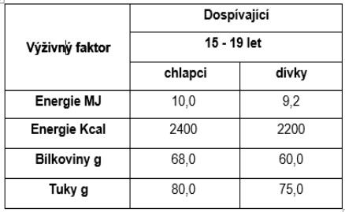

Zdroj: (Vyhláška MŠMT č. 107/2005 Sb. o školním stravování, ve znění pozdějších předpisů)

#### 2.1.2 Spotřební koš

Spotřební koš je odvozen z výživových doporučených dávek (VDD) pro příslušnou věkovou kategorii. Jak bylo zmíněno, ty jsou konstruovány tak, aby hradily denní potřebu základních živin, vybraných vitaminů a esenciálních minerálních látek a jsou tedy základem pro spotřební koš. Spotřební koš je uveden v příloze č. 1 vyhlášky o školním stravování a jeho plnění s povolenou tolerancí je pro školní jídelny povinné (PACKOVÁ, 2010).

Je tvořen soustavou 10 skupin základních potravin a uveden v hodnotách „jak nakoupeno“ je do ní proto zahrnut i přirozený odpad čištěním a dalším zpracování. Vyhláška stanovuje spotřebu potravin jako měsíční průměr s tolerancí +/- 25 % s výjimkou tuků a cukru, kde množství volných tuků a volného cukru představuje horní hranici, kterou lze snížit (Vyhláška MŠMT č. 107/2005 Sb. o školním stravování, ve znění pozdějších předpisů).

**Tab. 2: Výživové normy pro školní stravování**

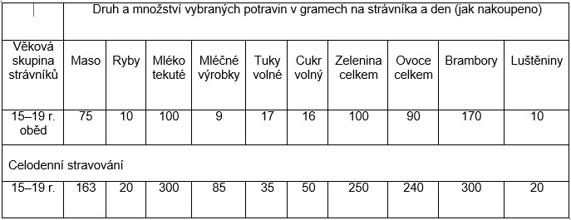

Zdroj: (Vyhláška MŠMT č. 107/2005 Sb. o školním stravování, ve znění pozdějších předpisů)

#### 2.1.3 Finanční limit na nákup potravin

Rozhodující pro zařazení do věkové kategorie je věk, kterého žák dosáhne v průběhu daného školního roku (Vyhláška MŠMT č. 107/2005 Sb. o školním stravování, ve znění pozdějších předpisů).

Cena jídel se skládá ze tří částí – finančních nákladů na potraviny, mzdové režie plynoucí z veřejných prostředků (rozpočtu státu) prostřednictvím MŠMT ČR (mzdy pracovníků a jejich další vzdělání, pracovní pomůcky) a věcné režie (náklady na provoz školní jídelny), které plynou z veřejných prostředků prostřednictvím zřizovatele (obec, kraj, stát). Cenu za potraviny určuje vyhláška o školním stravování finančním normativem, který je závazný pro všechny jídelny. Tento předpis určuje rozpětí, za které školní jídelny musí uvařit oběd. Pokud by jídelna účtovala jednotlivé části oběda zvlášť, poruší tím vyhlášku (KOLÁČKOVÁ, 2014).

Strávníkům ze tříd se sportovním zaměřením vykonávajícím sportovní přípravu a strávníkům v konzervatoři připravujícím se v oboru tanec lze úměrně se zvýšením výživových dávek zvýšit horní limit na nákup potravin. Výsledná částka se zaokrouhlí na padesátihaléře nahoru (Vyhláška MŠMT č. 107/2005 Sb. o školním stravování, ve znění pozdějších předpisů).

**Tab. 3: Finanční limity na nákup potravin**

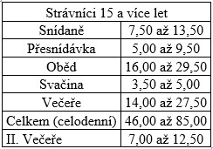

Zdroj: (Vyhláška MŠMT č. 107/2005 Sb. o školním stravování, ve znění pozdějších předpisů)

### 2.2 HACCP

HACCP je zkratka anglického názvu „Hazard Analysis and Critical Control Point“ (analýza nebezpečí a kritické kontrolní body), která se používá ve světě pro systém preventivního opatření, sloužících k zajištění zdravotní nezávadnosti potravin a pokrmů během všech činností, které souvisejí s výrobou, zpracováním, skladováním, manipulací, přepravou a prodejem konečnému spotřebiteli. Povinnost zavést a používat tento systém při výrobě stanovil zákon č.110/1997 Sb. o potravinách (HAVELKOVÁ, ŽÁČEK, 2004).

HACCP je preventivní postup, kde na rozdíl od tradičních přístupů ke zjištění zdravotní nezávadnosti pokrmů, je vytvořen systém kontroly nad procesem výroby tak, že se zabrání vzniku nebezpečí ohrožující zdraví strávníka. Systém identifikuje a vyhodnocuje nebezpečí ještě před tím, než může vzniknout. Udává jaké postupy a prostředky jsou nezbytné k tomu, aby se nebezpečí předcházelo, zavádí postupy, sledování a nápravná opatřená, která jsou zárukou, že je preventivní systém účinný (KAFETZOPOULOS, 2013).

## 3. VÝŽIVA

Výživu můžeme definovat jako zajištění živin pro existenci organismu. Je to v podstatě souhrn biochemických a fyziologických procesů, díky kterým tělo přijímá látky z vnějšího prostředí a využívá je pro své účely (VOJTOVÁ, 2016).

U studentů dospívajícího věku má své zákonitosti v potřebách přívodu energie, jednotlivých živin a dalších látek tak, aby byl zajištěn jejich zdravý a optimální růst a vývoj (NEVORAL, 2003).

Je jedním z významných faktorů, které ovlivňují růst a vývoj dítěte od narození až po dospělost. Výživa je hybným činitelem všech metabolických procesů organismu a při jejím nedostatku, ale i nadbytku může dojít k poruše těchto procesů, k postižení růstu, vývoje zdravotního stavu dítěte i dospělého člověka (NEVORAL, 2003).

Nedílnou podmínkou zdravé výživy dětí je správný stravovací režim tj. pravidelný příjem potravy v přiměřeném množství, kvalitě a úpravě, s dodržením vhodných přestávek mezi jídly a dostatečný přísun tekutin během dne (KOTULÁN, 2005).

### 3.1 Specifika studentů v adolescentním věku

Termín adolescence je odvozen z latinského slovesa adolescere, které bychom do češtiny mohli přeložit jako dorůstat nebo dospívat. Je to období mezi 15. a 18. rokem života, které je spojované s finálním ukončením tělesného růstu (MACEK, 2003).

Období dospívání je plné rozporů, je to období hledání vlastní identity, sexuálního dozrávání, zvýšené emoční i sociální tenze. Toto se odráží i ve stravovacím procesu (NEVORAL, 2003).

V období adolescence růstová rychlost postupně klesá. U chlapců dochází k prudkému rozvoji svalového tkaniva, a právě proto je období mezi 15. a 18. rokem věku spojené s velmi vysokým nárokem na energetický příjem. Adolescentním chlapcům se proto doporučuje lehká druhá večeře ve dřívějších večerních hodinách. Mimo této výjimky se však stravování dospívajících a dospělých jedinců až tak velmi neliší. Hodně dětí v tomto věku má zvyk konzumovat málo pestrou, výživově chudou, ale energeticky bohatou potravu. Snaha rodičů vést děti k správné, zdravé stravě často končí neúspěchem, protože adolescenti si už vybírají stravu podle svého rozhodnutí a jsou ovlivňování hlavně svými vrstevníky (MŰLLEROVÁ 2008).

U dospívajících je zvýšená potřeba některých vitamínů. Nemálo adolescentních jedinců má nedostatečný příjem vitamínu A a vitamínu B. Ještě vyšší nároky na příjem vitamínu mají mladí lidé s životním stylem zahrnujícím kouření, nadměrnou konzumaci alkoholu a užívání drog (NEVORAL, 2003).

### 3.2 Základní výživové látky a potřeba živin

Naše strava je tvořena hlavními živinami (makroživiny), mikroživinami (vitamíny, minerální látky a stopové prvky) a samozřejmě vodou. Hlavní živiny - bílkoviny, tuky a sacharidy by v naší potravě měly být zastoupeny v poměru 12-15% bílkovin, 25 - 30% tuků a 55 - 65 % sacharidů. Z těchto makroživin získáváme štěpením energii potřebnou pro chod lidského organismu. Největší množství energie získáváme ze štěpení tuků (BLATTNÁ, 2005).

Hlavními faktory určující potřebu energie jsou velikost těla, uspokojivý růst, fyzická aktivita, věk, pohlaví, teplota prostředí, těhotenství a laktace. Potřeba energie dospívající mládeže je závislá na výšce a hmotnosti. Tyto faktory jsou v tomto období velmi proměnlivé. Celková potřeba jednotlivce se také může lišit v závislosti na intenzitě fyzické aktivity. U chlapců je denní potřeba energie okolo 11 200 až 13 000 kJ a u dívek mezi 9 400 až 10 500 kJ. Děti snědí často větší porce než dospělí, tělo si tím žádá, co potřebuje (STRATIL, 1993).

#### 3.2.1 Bílkoviny

Bílkoviny jsou důležité pro zajištění životních funkcí a pro obnovu buněk a tkání po celou dobu života. Poskytují stavební materiál v období růstu, slouží jako zdroj energie a mají význam pro činnost imunitního systému. V případě nedostatku sacharidů a tuků organismus využívá bílkoviny pro krytí energetických potřeb. Při vyčerpání energetických rezerv začne organismus postupně odbourávat bílkoviny ze svalů a dalších tkání (DVOŘÁKOVÁ a kol, 2003).

Jak už bylo řečeno, množství bílkovin, které děti denně potřebují, se liší nejen podle věku, ale i podle pohlaví či pohybových aktivit dítěte. Nedostatek bílkovin způsobuje nejen vývojové a růstové potíže, ale může způsobit i snížení obranyschopnosti těla či zpomalení regenerace organizmu po sportovním výkonu (Vliv bílkovin na růst a vývoj dětí - Výživa dětí [online]).

Kvalitu bílkovin určuje zastoupení aminokyselin, ze kterých jsou bílkoviny složeny. Aminokyselin existuje 22, z nichž je 8 pro dospělé tzv. esenciálních, pro děti dokonce 10. Esenciální aminokyseliny si lidské tělo neumí samo vytvořit a musí je přijímat ze stravy (Vliv bílkovin na růst a vývoj dětí - Výživa dětí [online]).

##### Dělení a zdroje bílkovin

Bílkoviny rozdělujeme podle zastoupení jednotlivých esenciálních aminokyselin a jejich vzájemného poměru na plnohodnotné a neplnohodnotné. Plnohodnotná bílkovina obsahuje všechny esenciální aminokyseliny, navíc ve vhodném vzájemném poměru. Jako plnohodnotné můžeme označit všechny bílkoviny, jejichž zdrojem jsou potraviny živočišného původu, tedy maso, mléko, mléčné výrobky a vejce. Rostlinné bílkoviny všechny esenciální aminokyseliny v potřebném množství neobsahují, proto je označujeme jako neplnohodnotné (Vliv bílkovin na růst a vývoj dětí - Výživa dětí [online]).

Pro správný vývoj a růst dětí je potřeba dbát na skladbu bílkovin, přičemž minimální podíl bílkovin živočišného původu by měl být 40%. Optimální je však dokonce 50-70% (NEVORAL, 2003).

Z rostlinných produktů jsou zdrojem bílkovin hlavně luštěniny(hrách, fazole, čočka) a olejniny (sója, arašídy, mák, ořechy). Rostlinné bílkoviny lze mezi sebou kombinovat. Výsledkem je komplet nepostradatelných aminokyselin. Středně vysoký obsah bílkovin je v obilovinách a cereálních výrobcích. Nízký obsah proteinů je obsažen i v zelenině a ovoci (BRÁZDOVÁ, 1993).

#### 3.2.2 Sacharidy

Sacharidy jsou hlavním zdrojem energie a jsou tvořeny tzv. cukernými jednotkami (PIŤHA, POLEDNE, 2009).

Sacharidy by měly tvořit 50 – 60 % celkového energetického příjmu za den. Pokud je příjem energie vyšší než její výdej, ukládají se sacharidy v těle ve formě tuku (FAO/WHO, 1998).

Nedostatek sacharidů vede k úbytku tukových zásob, což může být způsobeno některými dietami. Extrémně nízký nedostatek způsobí úbytek svalové hmoty, překyselení organismu a může negativně ovlivnit psychiku člověka. Naopak nadbytek vede k tvorbě zubního kazu a k přibývání na váze.Je tedy velice důležité, zvláště v době dospívání, správně regulovat přísun sacharidů (TUREK a kol., 2016).

**Dělení a zdroje sacharidů**

Podle počtu cukerných jednotek se sacharidy dělí na monosacharidy, oligosacharidy, polysacharidy a komplexní sacharidy, které se řadí mezi polysacharidy a obsahují i jiné sloučeniny - např. bílkoviny. Monosacharidy jsou tvořeny jednou cukernou jednotkou. Zdrojem je ovoce a med. Oligosacharidy mají 2-10 cukerných jednotek. Zdrojem může být slad, mléko nebo luštěniny. Více než 10 cukerných jednotek obsahují polysacharidy. Získáváme je z brambor, obilovin, zeleniny a ovoce. Polysacharidy se dále dělí na využitelné, částečně využitelné a nevyužitelné (PIŤHA, POLEDNE, 2009).

Čistým sacharidem je řepný cukr, bohatým zdrojem je také med. Zahradní ovoce má menší podíl sacharidů, avšak obsah cukru značně narůstá při běžných způsobech konzervace, jako je zavařování, kompoty, džemy, marmelády, sirupy (KOTULÁN, 2005).

Vedle zjevného cukru, kterým vědomě sladíme pokrmy, existuje i tzv. „skrytý cukr“, který je obsažený ve značném množství v potravinářských výrobků, jako je sladké pečivo, cukrářské výrobky, sušenky, nealkoholické nápoje apod. (KOTULÁN, 2005).

#### 3.2.3 Tuky

Význam tuků ve výživě je mnohý a nezastupitelný. Tuky jsou nenahraditelným zdrojem energie. Dalšími funkcemi je, že se v nich rozpouštějí vitamíny (A, D, E, K), fungují jako zásobní látka, poskytují dlouhodobou energetickou rezervu, zlepšují chuť a pomáhají při žvýkání (VÁCHOVÁ, 2012).

Normativ pro příjem tuků pro děti školního věku je 30-35 % z celkového energetického příjmu (ERBERSDOBLER a kol., 2000).

Neměl by však klesnout pod 20% energetického příjmu, a to proto, aby byl zaručen příjem některých nezbytných látek (esenciálních mastných kyselin, v tuku rozpustných vitamínů aj.) (BLATTNÁ, 2005).

Nadbytečný příjem tuků může vést ke vzniku kardiovaskulárních onemocnění a nedostatek zase k nízké hladině vitamínů rozpustných v tucích (PIŤHA, POLEDNE, 2009). U dospívajících může nedostatek působit potíže s tvorbou hormonů.

**Dělení a zdroje tuků**

Tuky dělíme na rostlinné a živočišné. Mezi živočišné tuky patří mléčný tuk, sádlo a rybí tuk. Rostlinné tuky jsou oleje a stolní tuky z olejů vyrobených. Výhodou živočišných tuků je vyšší stabilita a lepší chuťové vlastnosti. Nevýhodou je vysoký obsah nasycených mastných kyselin a nízký obsah nenasycených mastných kyselin (PIŤHA, POLEDNE, 2009).

Základní stavební jednotkou tuků jsou mastné kyseliny. Mastné kyseliny dělíme na nasycené a nenasycené. Nasycené mastné kyseliny mají původ většinou z potravin živočišného původu. Nenasycené mastné kyseliny jsou převážně z potravin rostlinného původu a z ryb (PIŤHA, POLEDNE, 2009).

Nenasycené mastné kyseliny jsou pro naše tělo esenciální (neumí si je vyrobit samo), a tak je nutné tyto tuky přijímat v potravě (Dělení tuků - Zdravý život s cukrovkou.cz. [online]).

Vzhledem k zastoupení jednotlivých mastných kyselin a jejich vlivu na zdraví platí pro dospělé i pro děti, je třeba dávat přednost tukům rostlinným před živočišnými (FOŘT, 2007).

Největší podíl na překračování denní doporučené dávky má tzv. skrytý tuk. Jeho nejbohatším zdrojem jsou tučné potraviny a pokrmy jako tmavá tučná masa (vepřové, hovězí), mastné výrobky, mléčné výrobky s vysokým obsahem tuku, trvanlivé a jemné pečivo, smažené pokrmy, apod. (BLATTNÁ, 2005).

#### 3.2.4 Vitaminy

Vita znamená život. Jak už tedy napovídá samotný název, jsou pro nás životně důležité (KONOPKA, 2004).

Jsou to mikroživiny, nezbytné organické sloučeniny, které si organismus není schopen sám vyrobit (kromě malého množství vitaminu A a vitaminu D) a proto musí být dodávány z vnějšího prostředí převážně stravou. Každý z vitaminů má v organismu svou funkci a nemůže být nahrazen látkou jinou. Jsou nezbytné pro udržení tělesných funkcí a výstavbu nových tkání. Funkce vitaminů je posilování imunitního systému a ochrana před volnými radikály (ČERVENÝ, ČERVENÁ, 1994).

Ve srovnání s jinými výživovými zdroji (bílkoviny, tuky, cukry) je jejich příjem z hlediska hmotnosti velmi malý, ovšem jejich nedostatek je pro organismus nežádoucí a může ohrozit jeho fungování (MINDEL, 2000).

Potřeby vitamínů u dospívajících jsou zvýšené, zvláště u chlapců. Doporučená denní dávka vitamínu A je u dospívajících chlapců 1,1 mg a dívek 0,9 mg (NEVORAL, 2003).

U adolescentů bývá často nedostatečný příjem vitamínu A, dále i některých vitamínů skupiny B a rovněž vitamínu C. U chlapců by měl být dostatečný přívod vitamínů skupiny B kvůli zvýšeným nárokům metabolismu, vývoji svalové tkáně apod. (NEVORAL, 2003).

Nedostatečný příjem výše uvedených vitamínů může být zpočátku provázen řadou nespecifických příznaků - únavou, podrážděností, nechutí k jídlu apod. Při dlouhotrvajícím nedostatku může dojít k poškození celkového zdravotního stavu nebo až k rozvoji chronických onemocnění z karence vitamínů (NEVORAL, 2003).

Na druhé straně není dobré ani doporučené denní dávky překračovat. Které vitaminy a v jakých dávkách podávat se opět liší u rekreačního sportovce nebo u profesionálního fotbalisty (KONOPKA, 2004).

**Tab. 4: Doporučené denní dávky vitamínů**

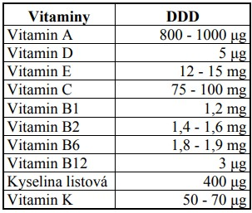

Zdroj: (Vyhláška MŠMT č. 107/2005 Sb. o školním stravování, ve znění pozdějších předpisů)

**Dělení a zdroje vitamínů**

Z hlediska rozpustnosti dělíme vitaminy na rozpustné ve vodě (vitaminy skupiny B a C) a rozpustné v tucích (A, D, E, K) (ČERVENÁ, ČERVENÝ, 1994).

Vitaminy se vyskytují téměř ve všech potravinách. U dospívajících by měl být dostatek čerstvé zeleniny a ovoce, obilovin, ryb, netučného masa a mléčných výrobků (MOMČILOVÁ, 1996).

#### 3.2.5 Minerální látky

Významnou úlohu v dospívání hrají minerální látky. Organismus je nedokáže syntetizovat, nelze je ničím nahradit a musí být přijímány potravou. Mají význam pro růst a metabolismus, podílejí se na výstavbě tělesných tkání, jsou základní stavební látkou kostí a zubů. Udržují osmotický tlak, zabezpečují stálé pH krevní plazmy, spoluúčastní se na vedení nervových vzruchů a mnohé z nich patří mezi ochranné faktory upevňující imunitní systém (ZAPLETALOVÁ, 2006).

Nadbytek i nedostatek mohou mít negativní dopad na organismus, a tím mohou ohrozit zdraví člověka.

**Dělení a zdroje minerálních látek**

Minerální látky se dělí na dvě skupiny, a to samotné minerální látky a stopové prvky. Jsou to anorganické látky a jsou stavebními kameny tisíců enzymů a chemických sloučenin. Do skupiny minerálních látek se řadí vápník, fosfor, hořčík, sodík, draslík, chlor, síra a do stopových prvků pak železo, zinek, jod, selen, měď, mangan, fluor, chrom, křemík a molybden. Pro řadu uvedených látek jsou vypracovány denní doporučené látky. Množství minerálních látek v těle je kromě vápníku malé, ale jejich význam je velký. Většinou se zúčastňují metabolických a enzymových pochodů. Z hlediska výživy se většinou zabýváme jen některými látkami, tedy těmi, které jsou uvedeny v nových výživových doporučených dávkách. Jsou to vápník, fosfor, hořčík, železo, zinek, jod, selen, sodík a draslík (BLATTNÁ, 2005).

Minerální látky a stopové prvky můžeme získat ze živočišné i rostlinné potravy. Většinou však platí, že u rostlinného původu je využitelnost nižší (BLATTNÁ, 2005).

Zřejmě nejznámější minerální látkou je běžná kuchyňská sůl (Chlorid sodný). U sportovců, kteří se potí mnohem více, se denně vylučuje až okolo 2 až 3 gramů chloridu sodného. Pokud by nedošlo k doplnění do organismu, nastávají křeče a předčasné vyčerpání organismu (KONOPKA, 2004).

**Tab. 5: Doporučené denní dávky minerálů**

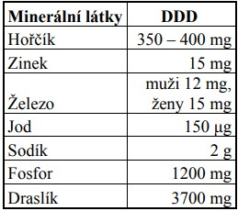

Zdroj: (Vyhláška MŠMT č. 107/2005 Sb. o školním stravování, ve znění pozdějších předpisů)

#### 3.2.6 Voda a pitný režim

To, co pijete, je stejně důležité, jako to, co jíte. Dobré pitné návyky zvýší hodnotu zdravého stravování a pomohou kompenzovat špatné stravování (SULLIVAN, 2002).

Voda není sice živinou, ale je nezbytná pro lidský organismus. Samo lidské tělo je ze 2/3 tvořené právě vodou. Množství vody v těle je dáno věkem, ale i pohlavím (ženy mají menší množství vody v těle než muži). Voda v těle zajišťuje odplavování odpadních látek z těla, tvoří prostředí pro životní děje, působí jako rozpouštědlo živin a pomáhá regulovat tělesnou teplotu. Během látkové výměny organismus neustále ztrácí vodu a je proto nutné ji neustále doplňovat. Denně naše tělo potřebuje doplnit zhruba 1,5-2 litry vody - v závislosti na věku, pohlaví, fyzické aktivitě, prostředí a způsob stravování. V závislosti na těchto okolnostech pak přizpůsobujeme i náš pitný režim (ČELEDOVÁ, ČEVELA, 2010).

Děti snášejí nedostatek vody nejhůře. Jednou z příčin je větší procentuální obsah vody v jejich těle. Dítě má oproti dospělému člověku v poměru k tělesné hmotnosti také větší tělesný povrch i plochy u dýchacích cest. Proto ztráty odpařováním jsou relativně vyšší (NEJEDLÝ, 1998).

Největší množství vody v organismu v poměru k velikosti těla mají nejmladší děti (kojenci mají obsah vody v těle až 75%). U starších dětí ve školním věku to je už jen asi 64% u chlapců a 53% u děvčat (BLATTNÁ, 2005).

Jídelny v internátních zařízeních zajišťují pitný režim studentům během celého dne nápoji vhodnými pro děti a mládež, jako jsou např. ovocný i černý čaj s citronem, džusy, sirupy, vitamínové nápoje apod.

# 

# II. PRAKTICKÁ ČÁST

## 4. CÍL BAKALÁŘSKÉ PRÁCE

Cílem bakalářské práce je zjistit, do jaké míry z hlediska energetického příjmu a jednotlivých nutričních aspektů splňují jídelníčky v internátu jednoho vybraného školského zařízení nároky na zdravé stravování pro děti – mládež ve věku 15-18 let.

Teoretická část:

* vymezit nutriční a energetické požadavky u studentů střední školy
* popsat stravování v uzavřeném systému středních škol

Praktická část:

* vypracovat metodiku sestavení jídelníčků u studentů střední školy
* nutričně a energeticky vyhodnotit jídelníčky pro vybranou fyziologickou skupinu
* zhodnotit výsledky a formulovat závěry a doporučení na základě nutričního a energetického hodnocení plánu stravy v nutričním programu

## 5. METODIKA PRÁCE

V této kapitole je přesně popsána metodika postupu při zpracování celé bakalářské práce. První tři kapitoly jsou teoreticky zaměřené, přičemž bylo využito příslušného počtu odborných, především literárních zdrojů. Tyto tři kapitoly se věnují tématům, jako je školní stravování, kritéria pro stravování ve školních jídelnách v návaznosti na platnou a povinnou legislativu a výživa. Ta je z hlediska následné praktické části nejdůležitější. Bylo tak možno zjistit, jaké nutriční prvky musí být ve stravě dítěte, resp. mládeže ve věku 15-18 let zastoupeny, jakou energetickou hodnotu by celodenní stravování mělo splňovat dle nároků zdravé výživy. Ty se odlišují také z hlediska věku. Veškeré tyto poznatky jsou aplikovány při analýze a vyhodnocování jídelníčků, čemuž pomáhá i vlastní program NutriPro.

Základem zkoumání, jak již je z výše uvedeného zřejmé, jsou jídelníčky, které jsou sestavovány studentům školských zařízení, kteří pobývají na internátu. Zde se celodenně stravují. První etapa výzkumu tak spočívala ve výběru několika školských zařízení, která mohou poskytnout jídelníčky k další analýze a vyhodnocení. Nezřídka je uveřejňují na webových stránkách škol. Jedná se o různé typy středních škol, jejichž součástí je také internát. Zde pobývají studenti, kteří dojíždějí domů jenom na víkend, ale během týdne jsou ubytováni v internátu v okolí dané školy.

Analyzován byl vždy jeden jídelníček vztahující se k danému školskému prostředí, a to v období měsíce únor či březen 2018. Pokud zde hovoříme o jídelníčku, máme tím na mysli jídelníček po dobu 14 kalendářních dnů, avšak fakticky se jedná o 10 jídelníčků za jedno školské zařízení v Jihomoravském kraji. Celkem proto bylo pracováno se 100 jídelníčky, přičemž od pondělí do čtvrtka zde byly hodnoceny všechny chody (3, příp. 5). V pátek pouze do oběda, příp. svačiny, protože poté již studenti odjíždějí na víkend domů.

Nejdříve však bylo nutné se s jednotlivými jídelníčky seznámit. Následně proběhlo jejich vyhodnocení, a to za pomoci specifického programu s názvem NutriPro. Do tohoto programu postačí pouze zadat příslušné jídelníčky (tzn. danou potravinu a její gramáž) a program již provede kompletní a detailní rozbor, a to až na aminokyseliny. Díky tomu je možné získat zcela jednoduše a hlavně rychle přehled o tom, jak školská zařízení, resp. jejich vypracované jídelníčky odpovídají nárokům na zdravé stravování pro mládež ve věku 15-18 let, a zda splňují všechny doporučené normy, jak mají. Tento program také umožnil školským zařízením navrhnout takové jídelníčky, které budou odpovídat všem nárokům na zdravé stravování studentů a tím pádem bude možno předcházet a preventivně působit proti obezitě, která je pro řadu českých dětí a mládeže stále větším problémem a hrozbou.

Poté, co byly jednotlivé jídelníčky analyzovány ve výše uvedeném programu, musela jsem pracovat na jejich vyhodnocení. Proto jsem využívala i poznatků, k nimž jsem dospěla studiem odborné literatury. Zajímalo mne především, zda je u každého z jídelníčků na příslušný den dodržena norma energetického příjmu, a to nejenom celkového, ale také u každé části dne (snídaně, oběd apod.).

Vyhodnocení probíhalo nejprve za všechny jídelníčky dohromady, přičemž následně se postupovalo podle jednotlivých nutrientů – zjišťováno bylo, jak byla dodržována energetická hodnota, množství tuků, bílkovin, sacharidů, vitamínů, aminokyselin apod.

## **6. ANALYTICKÁ ČÁST**

### 6.1 Analýza a vyhodnocení jídelníčků školských zařízení

Tuto podkapitolu jsem rozdělila do několika částí. Především jsem se nejdříve zaměřila na vyhodnocení a analýzu jídelníčků školských zařízení dle celkově přijímané energie. Nicméně jsem zjistila, že pouze tři školská zařízení vytvářejí jídelníček tak, že studentům v rámci celodenního stravování nabízejí pět chodů, tedy dle zásad zdravé (racionální) výživy. Zbylých sedm zařízení vytváří plán jídelníčku tak, že studenti mají k dispozici snídani, oběd a večeři, nicméně energetická hodnota odpovídá přibližně stejně jako v případě pěti chodů. Takový způsob vytváření jídelníčku je nezdravý, neboť tělo dospívajícího musí nárazově strávit větší množství stravy, avšak delší dobu poté hladoví, přičemž intervaly mezi jednotlivými jídly by měly být 3-4 hodiny, přičemž poslední, jídlo by mělo být zkonzumováno cca 2-3 hodiny před spánkem.

#### 6.1.1 Energetická hodnota a množství nutrientů jídelníčků s pěti chody

Jak jsem se již zmínila, musíme při vyhodnocování energetické hodnoty vzít v úvahu jídelníčky se třemi chody a jídelníčky s pěti chody (při celkovém zhodnocování jídelníčku neberu v potaz jídelníčky z pátku, neboť ty jsou neúplné). Nejdříve budou vyhodnoceny jídelníčky s pěti chody.

V níže uvedené tabulce 6 je uvedeno, že průměrná energetická hodnota stravy jednoho dne činí 9 173 kJ, což odpovídá 2 194 kcal. Z hlediska doporučených norem pro dospívající ve věku 15-19 let, tato hodnota odpovídá normám, avšak spíše pro dívky, než-li pro chlapce. Jak jsem již uvedla v rámci teoretické části práce, chlapci by měli mít o cca 200 kcal vyšší energetickou hodnotu celodenní stravy.

**Tab. 6: Průměrná energetická hodnota jídelníčků s pěti chody**

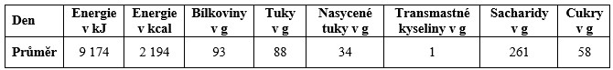

Zdroj: vlastní zpracování

Ráda bych se zde zmínila také o dalších průměrných hodnotách, které jsem u jídelníčků s pěti chody zaznamenala. Bylo zjištěno, že průměrný počet bílkovin na jeden den činil u stravy 93 g. Dle norem by počet bílkovin u dospívající mládeže měl činit 60-68 g. V tomto případě počet bílkovin v průměru neodpovídá, naopak tuto hodnotu v průměru strava převyšuje, dosahuje 137 až 155 % DDD. Bílkovin by proto mělo být méně. Takto vysoký počet bílkovin může být zatěžující pro ledviny dospívajícího organismu.

Z tabulky č. 6 také vyplynulo, že průměrně byl v jídelníčcích o pěti chodech zaregistrován počet tuků ve výši 88 g za den. V tomto případě i zde můžeme zhodnotit mírně vyšší počet tuků, neboť dle doporučených norem by počet tuků neměl být vyšší než 75-80 g. V našem případě se jedná o 110 až 117 % DDD.

Vzhledem k tomu, že studenti ve věku 15-19 let představují adolescenty, „téměř“ dospělé, v případě počtu sacharidů se mohou řídit pravidlem, že podíl sacharidů ve výživě by měl činit 50-60 % denního energetického příjmu. To v tomto případě znamená, že počet sacharidů na den by neměl být vyšší než 320 g. V tomto případě sacharidy splňují stanovenou normu, ne však v případě cukrů. Zde je totiž nutné rozlišovat mezi sacharidy a cukry. Sacharidy jsou pro lidský organismus důležité, v mnohém případě se jedná o přirozeně se vyskytující cukry, které tělo potřebuje, aby mělo dostatečnou energii k zajištění všech funkcí a nedostavovala se však únava. V našem případě podíl sacharidů činí 82 % DDD. To je naprosto v pořádku. Je však důležité, aby většina energie nepocházela z jednoduchých cukrů, které jsou většinou přidané a uměle dodávané. Uvádí se, že podíl cukrů na celkovém energetickém příjmu by měl být 5-10 %. V našem případě by se mělo jednat o max. 55 g. Jak je však z výše uvedené tabulky zřejmé, počet cukrů je vyšší. Do jídelníčku by proto měly být přidávány potraviny s komplexními sacharidy, které mají vysoký podíl vlákniny (min. 30 g). To není v současné době zajištěno, jak je uvedeno v tabulce 7.

**Tab. 7: Průměrná hodnota nutrientů jídelníčků s pěti chody**

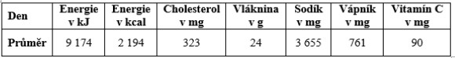

Zdroj: vlastní zpracování

Doporučuje se, aby hodnota stravy, co se týče vlákniny, byla vyšší než 30 g. V tomto případě však tohoto nebylo dosaženo, průměrně pouze 24 g. Z toho vyplývá, že podávaná strava je chudá na vlákninu. Je zapotřebí, aby měli dospívající dostatek celozrnných výrobků. To se však v současnosti neděje, často je podáváno tzv. bílé pečivo. Bude ještě dále rozvedeno. Také se objevuje strava s vyšším podílem cholesterolu, mělo by ho být v celodenní stravě max. 300 mg, spíše méně. Ukázalo se, že dospívající často dostávají smažená jídla, vepřové maso, mělo by být spíše maso bílé, vyšší podíl ryb, pouze restované, příp. pečené či grilované. Smažení se považuje za nejméně vhodný způsob přípravy jídel.

Strava je také příliš bohatá na sodík. To není pro téměř dospělé vhodné, mohou se objevovat otoky. Dospívající by také měli přijímat daleko více potravin bohatých na vápník (alespoň 1200 mg, v tomto případě je tomu jenom 761 mg) a na vitamín C (min. 100 mg).

Níže uvedený graf uvádí procentuální rozdělení tuků, bílkovin a sacharidů na celkovém energetickém příjmu.

**Graf 1: Podíl tuků, bílkovin a sacharidů ve stravě (jídelníčky s pěti chody)**

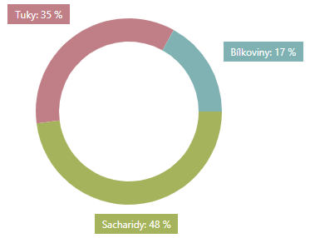

Zdroj: vlastní zpracování

Dle doporučovaných norem by sacharidy měly ve výživě tvořit 50-55 %, tuky 30-35 %, bílkoviny 10-15 %. Z výše uvedeného vyplývá, že tuky v analyzovaných jídelníčcích jsou přesně na hranici ještě tolerovatelného, podíl sacharidů je naproti tomu ve stravě nižší, podíl bílkovin je o něco vyšší, ale to u dospívajících není až tolik na škodu, nicméně je nutné sledovat, aby počet bílkovin nebyl příliš vysoký. Doporučení je tedy následující: dodat více potravin s komplexními sacharidy, s méně tuky a o něco méně bílkovinami.

Zjišťovala jsem také rozdělení současné stravy ve školní jídelně podle daných kategorií. Vždy je totiž důležité sledovat strukturu výživy nejenom kvantitativně, ale také kvalitativně. V tomto případě jsem zjistila, že největší podíl mají potraviny typu obilovin (28 %). Dále jsou to maso, vejce, soja a ořechy a také tuky a sladkosti. Viz graf 2.

**Graf 2: Kvalitativní struktura výživy (jídelníčky s pěti chody)**

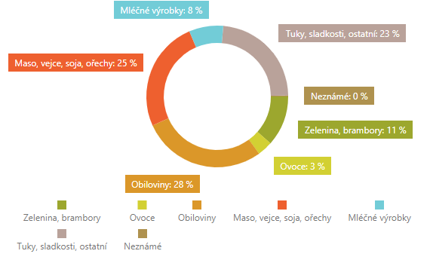

Zdroj: vlastní zpracování

Z výše uvedeného je zřejmé, že jídelníček studentů středních škol je naprosto nevhodně sestaven, obsahuje zbytečně hodně tuků a sladkostí (23 %), avšak na druhé straně málo zeleniny (11 %), ovoce (3 %) a také mléčných výrobků (8 %).

Závěrem lze jídelníčky o celkem pěti chodech vyhodnotit následovně. Z hlediska **vitamínů** bylo zjištěno, že strava obsahuje dostatečné množství vitamínů, u vit. C je to na hranici normy. V případě **minerálních látek**, byl zjištěn mírný nadbytek fosforu, zcela nevhodný je zjištěný vysoký nadbytek sodíku a manganu. Ostatní minerální látky jsou v dostatečném množství. Totéž platí i pro **aminokyseliny a esenciální aminokyseliny**.

#### 6.1.2 Energetická hodnota a množství nutrientů jídelníčků se třemi chody

Jak jsem již uvedla v předcházející části, nyní se budu zabývat analýzou a vyhodnocením jídelníčků s třemi chody. Chci tím mimo jiné poukázat na možné odlišnosti mezi oběma typy jídelníčků. Domnívám se totiž, že jídelníčky s pěti, příp. šesti chody, jsou pro dospívající vhodnější, než je tomu v případě jídelníčků pouze se třemi chody. Dospívající pak mohou dostat dříve hlad a mohou jej zajídat nezdravými potravinami. Což z hlediska jejich dalšího vývoje není žádoucí.

V níže uvedené tabulce 8 je uvedeno, že průměrná energetická hodnota stravy jednoho dne činí 9 150 kJ, což odpovídá 2 188 kcal. Z hlediska doporučených norem pro dospívající ve věku 15-19 let, tato hodnota odpovídá normám, avšak spíše pro dívky, než-li pro chlapce. To je v podstatě totožné, jako u jídelníčků s pěti chody. Je však třeba si uvědomit jednu zásadní věc, a to, že v případě předcházejících jídelníčků byla tato energetická hodnota rozložena do pěti chodů, v tomto případě pouze do tří, což je na jeden chod příliš mnoho energie, a tím je zatěžován lidský organismus. Z hlediska zásad zdravé výživy je proto vhodnější, aby jídelníčky obsahovaly vždy všech pět chodů.

**Tab. 8: Průměrná energetická hodnota jídelníčků se třemi chody**

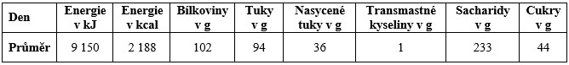

Zdroj: vlastní zpracování

Ráda bych se zde zmínila také o dalších průměrných hodnotách, které jsem u jídelníčků se třemi chody zaznamenala. Bylo zjištěno, že průměrný počet bílkovin na jeden den činil u stravy 102 g. Dle norem by počet bílkovin u dospívající mládeže měl činit 60-68 g. V tomto případě počet bílkovin v průměru neodpovídá, naopak tuto hodnotu v průměru strava převyšuje, dosahuje 150 až 170 % DDD. Bílkovin by proto mělo být méně. Podobné doporučení jsem také navrhla v případě jídelníčku s pěti chody, nicméně tam byl počet bílkovin nižší, a to v průměru 93 g. V tomto případě je počet bílkovin vyšší o 9 g.

Z tabulky č. 8 také vyplynulo, že průměrně byl v jídelníčcích o třech chodech zaregistrován počet tuků 94 g za den. V tomto případě, podobně jako u předcházejícího typu jídelníčku, můžeme zhodnotit mírně vyšší počet tuků, neboť dle doporučených norem by počet tuků neměl být vyšší než 75-80 g. V našem případě se jedná o 118 až 125 % DDD. Opět vyšší hodnoty než u jídelníčků s pěti chody.

Vzhledem k tomu, že studenti ve věku 15-19 let představují adolescenty, „téměř“ dospělé, v případě počtu sacharidů se mohou řídit pravidlem, že podíl sacharidů ve výživě by měl činit 50-60 % denního energetického příjmu. To v tomto případě znamená, že počet sacharidů na den by neměl být vyšší než 320 g. V tomto případě sacharidy splňují stanovenou normu, ne však v případě cukrů. O nich jsem již hovořila v předcházející části. V našem případě podíl sacharidů činí 73 % DDD. To je málo. Je však navíc ještě důležité, aby většina energie nepocházela z jednoduchých cukrů, které jsou většinou přidané a uměle dodávané. Uvádí se, že podíl cukrů na celkovém energetickém příjmu by měl být 5-10 %. V našem případě by se mělo jednat o max. 55 g. Jak je z výše uvedené tabulky zřejmé, počet cukrů je této hodnotě odpovídající, činí 44 g, což je 80 % DDD. Avšak v návaznosti na výše uvedené doporučuji, aby do jídelníčku bylo přidáváno více potravin s komplexními sacharidy, které mají vysoký podíl vlákniny (min. 30 g). To není v současné době zajištěno, jak je uvedeno v tabulce 9. Navíc, je strava tohoto typu jídelníčku obsahuje vyšší podíl cholesterolu, málo vlákniny, velmi vysoký podíl sodíku a nedostatečné množství vápníku a vitamínu C.

**Tab. 9: Průměrná hodnota nutrientů jídelníčků se třemi chody**

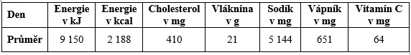

Zdroj: vlastní zpracování

Doporučuje se, aby hodnota stravy, co se týče vlákniny, byla vyšší než 30 g. V tomto případě však tohoto nebylo dosaženo, průměrně pouze 21 g, navíc oproti jídelníčkům s pěti chody kleslo množství vlákniny o 3 g. Z toho vyplývá, že podávaná strava je naprosto chudá na vlákninu. Je zapotřebí, aby měli dospívající dostatek pečiva celozrnného. To se však v současnosti neděje, často je podáváno tzv. bílé pečivo. Bude ještě dále rozvedeno. Také se objevuje strava s vyšším podílem cholesterolu, mělo by ho být v celodenní stravě max. 300 mg, spíše méně. V tomto případě bylo registrováno průměrné množství cholesterolu 410 mg za den. Ukázalo se, že dospívající často dostávají smažená jídla, vepřové maso, mělo by být spíše maso bílé, vyšší podíl ryb, pouze restované, příp. pečené či grilované. Smažení se považuje za nejméně vhodný způsob přípravy jídel.

Strava je také velice bohatá na sodík. To není pro téměř dospělé vhodné, mohou se objevovat otoky. Dospívající by také měli přijímat daleko více potravin bohatých na vápník (alespoň 1200 mg, v tomto případě je tomu jenom 651 mg) a na vitamín C (min. 100 mg, v tomto případě jenom 64 mg).

Níže uvedený graf č. 3 uvádí procentuální rozdělení tuků, bílkovin a sacharidů na celkovém energetickém příjmu.

**Graf 3: Podíl tuků, bílkovin a sacharidů ve stravě (jídelníčky se třemi chody)**

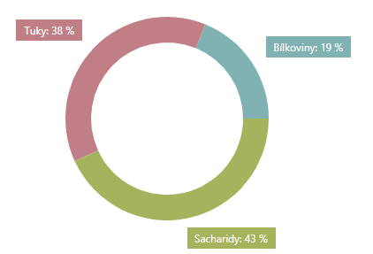

Zdroj: vlastní zpracování

Dle doporučovaných norem by sacharidy měly ve výživě tvořit 50-55 %, tuky 30-35 %, bílkoviny 10-15 %. Z výše uvedeného vyplývá, že tuků v analyzovaných jídelníčcích je příliš mnoho (38 % oproti max. 35 %), podíl sacharidů je naproti tomu ve stravě nižší (43 % oproti alespoň 50 %), podíl bílkovin je také výrazně vyšší, než by měl být (19 % oproti 15 %). Jak jsem předpokládala, jídelníčky se třemi chody jsou daleko hůře naplánovány ve srovnání s jídelníčky s pěti chody, jsou bohatší na bílkoviny, na tuky a chudší na sacharidy.

Zjišťovala jsem také rozdělení současné stravy ve školní jídelně podle daných kategorií. Vždy je totiž důležité sledovat strukturu výživy nejenom kvantitativně, ale také kvalitativně. V tomto případě jsem zjistila, že největší podíl mají potraviny typu obilovin (26 %). Dále jsou to maso, vejce, soja a ořechy a také tuky a sladkosti. Podobně jako u jídelníčků s pěti chody. Viz graf 4.

**Graf 4: Kvalitativní struktura výživy (jídelníčky se třemi chody)**

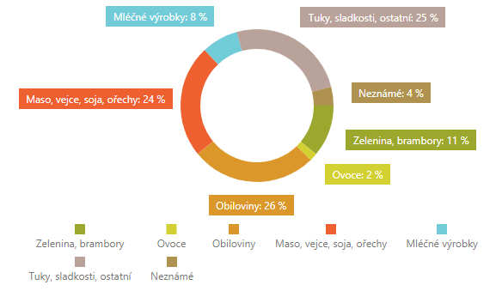

Zdroj: vlastní zpracování

Z výše uvedeného je zřejmé, že jídelníček studentů středních škol o třech chodech je naprosto nevhodně sestaven, obsahuje zbytečně hodně tuků a sladkostí (25 %), avšak na druhé straně málo zeleniny (11 %), ovoce (2 %) a také mléčných výrobků (8 %).

Závěrem lze jídelníčky o celkem třech chodech vyhodnotit následovně. Z hlediska **vitamínů** bylo zjištěno, že strava obsahuje dostatečné množství vitamínů, u vit. C je to na hranici normy. V případě **minerálních látek**, byl zjištěn mírný nadbytek fosforu, zcela nevhodný je zjištěný vysoký nadbytek sodíku a selenu. Ostatní minerální látky jsou v dostatečném množství. Totéž platí i pro **aminokyseliny a esenciální aminokyseliny**.

#### **6.1.3 Vyhodnocení energetické hodnoty a množství nutrientů všech analyzovaných jídelníčků**

V předcházejících částech jsem se zaměřovala na odlišení jídelníčků, které jsou zpracovávány se třemi chody, a s pěti chody. Chtěla jsem poukázat na to, že i když tyto jídelníčky mají obecně řadu nedostatků, je vhodnější vytvářet jídelníčky o pěti porcích, protože nejsou tak zatěžující pro organismus dospívajícího. To se mi také podařilo potvrdit. Nicméně chci v této části poukázat na obecné nedostatky jídelníčků školských zařízení pro studenty středních škol. Z nich pak mohu vyjít v návrhu na nový typ jídelníčku, který tyto nedostatky odstraní, a bude vypracován dle zásad zdravé výživy.

V níže uvedené tabulce 10 je uvedeno, že průměrná energetická hodnota stravy jednoho dne činí 9 162 kJ, což odpovídá 2 191 kcal. Z hlediska doporučených norem pro dospívající ve věku 15-19 let, tato hodnota odpovídá normám, avšak spíše pro dívky. Normy pro chlapce jsou o něco vyšší, avšak není možné vytvářet dva typy jídelníčků z hlediska pohlaví. Proto je vhodné se v této souvislosti držet hodnoty kolem 2 200 kcal, jak je stanovena doporučující hodnota.

**Tab. 10: Průměrná energetická hodnota všech analyzovaných jídelníčků**

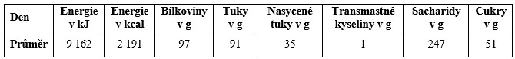

Zdroj: vlastní zpracování

Ráda bych se také na tomto místě zmínila o dalších průměrných hodnotách, které jsem u všech jídelníčků. Bylo zjištěno, že průměrné množství bílkovin na jeden den činil u stravy 97 g. Dle norem by počet bílkovin u dospívající mládeže měl činit 60-68 g. V tomto případě počet bílkovin v průměru neodpovídá, naopak tuto hodnotu v průměru strava převyšuje, dosahuje 162 % DDD. Zde je zcela nevhodné, aby byla strava takto bohatá na bílkoviny. Pro dospívající jsou sice bílkoviny důležité, nicméně se již nacházejí těsně před dospělostí, a pokud uvažujeme skupinu bez vyšší fyziologické zátěže, není nutné, aby byl ve stravě takto vysoký počet bílkovin nastaven. Volila bych proto množství bílkovin oscilující kolem hodnoty 70 g.

Z tabulky č. 10 také vyplynulo, že průměrně byl ve všech   zaregistrován počet tuků ve výši 91 g za den. Také toto množství nepovažuji za fyziologické a vhodné. Jedná se o příliš vysoký počet tuků. Neměl by převyšovat množství 80 g, spíše volit nižší množství (k 75 g). V současném případě tuky představují celkem 114 % DDD.

Vzhledem k tomu, že studenti ve věku 15-19 let představují adolescenty, „téměř“ dospělé, v případě počtu sacharidů se mohou řídit pravidlem, že podíl sacharidů ve výživě by měl činit 50-60 % denního energetického příjmu. Zaměřila jsem se proto na zjištění, jaké množství sacharidů je v tomto případě ve stravě obsažen. Opět zjišťuji nevhodnou skladbu potravin, neboť průměrně bylo za den v jídelníčku obsaženo pouze 247 g sacharidů. S tím souvisí i nižší množství vlákniny.

**Tab. 11: Průměrná hodnota nutrientů všech analyzovaných jídelníčků**

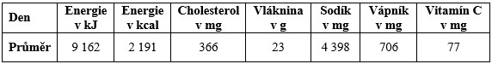

Zdroj: vlastní zpracování

Doporučuje se, aby hodnota stravy, co se týče vlákniny, byla vyšší než 30 g. V tomto případě však tohoto nebylo dosaženo, průměrně pouze 23 g. Z toho vyplývá, že podávaná strava je chudá na vlákninu. Je zapotřebí, aby měli dospívající dostatek celozrnných výrobků. To se však v současnosti neděje, často je podáváno tzv. bílé pečivo. Také bylo zjištěno, že přílohy jsou nevhodně řešeny. Častokrát jsou podávány houskové kynuté knedlíky. V případě, že se jedná o rýži, je volena bílá. Vhodnější je natural nebo alespoň parboiled. Také, pro zajištění pestřejší stravy, doporučuji volit těstoviny, pohanku, jáhly apod. Samotnou kapitolou jsou brambory. Vhodnější je podávat brambory ve slupce, mají vyšší množství vitamínů a minerálních látek.

Z výše uvedené tabulky 11 se také prokázalo, že strava je charakteristická příliš vysokým množstvím cholesterolu, max. by ho mělo být 300 mg, my jsme zjistili množství 366 mg, tj. 122 % DDD. Je to dáno i tím, že jsou podávána často smažená jídla. Nepovažuji za vhodně řešené, že v jídelníčku není dostatek ryb, kuřecího či krůtího masa, zjistila jsem častokrát podávané vepřové maso ze skupiny mas červených. To může mít i vliv na horší funkci jater.

Strava je také příliš bohatá na sodík (průměrné množství na den 4 398 mg). To není pro téměř dospělého člověka vhodné, mohou se objevovat otoky. Dospívající by také měli přijímat daleko více potravin bohatých na vápník (alespoň 1200 mg, v tomto případě je tomu jenom 706 mg) a na vitamín C (min. 100 mg, v tomto případě bylo zjištěno množství 77 mg).

Níže uvedený graf 5 uvádí procentuální rozdělení tuků, bílkovin a sacharidů na celkovém energetickém příjmu všech jídelníčků.

**Graf 5: Podíl tuků, bílkovin a sacharidů ve stravě (všechny jídelníčky)**

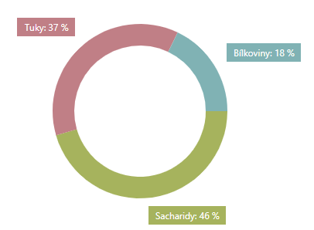

Zdroj: vlastní zpracování

Dle doporučovaných norem by sacharidy měly ve výživě tvořit 50-55 %, tuky 30-35 %, bílkoviny 10-15 %. Z výše uvedeného vyplývá, že podíl tuků ve všech analyzovaných jídelníčcích je vyšší než norma (37 % vs. max. 35 %, podíl sacharidů je naproti tomu ve stravě nižší (36 % vs. min. 50 %), podíl bílkovin je o něco vyšší, ale to u dospívajících není až tolik na škodu, nicméně je nutné sledovat, aby počet bílkovin nebyl příliš vysoký (18 % vs. max. 15 %). V návaznosti na tato zjištění se domnívám, že je nutné provést ve stravě studentů středních škol řadu změn, a především změnit skladu potravin, které budou méně tučné, sníží se bílkovinově bohaté potraviny a zvýší se množství přijímaných komplexních sacharidů.

Zjišťovala jsem také rozdělení současné stravy ve školní jídelně podle daných kategorií. Vždy je totiž důležité sledovat strukturu výživy nejenom kvantitativně, ale také kvalitativně. V tomto případě jsem zjistila, že největší podíl mají potraviny typu obilovin (27 %). Dále jsou to maso, vejce, soja a ořechy a také tuky a sladkosti. Viz graf 6.

**Graf 6: Kvalitativní struktura výživy (všechny jídelníčky)**

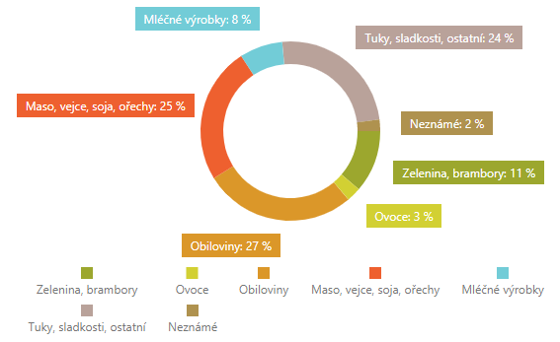

Zdroj: vlastní zpracování

Z výše uvedeného je zřejmé, že jídelníček studentů středních škol je naprosto nevhodně sestaven, obsahuje zbytečně hodně tuků a sladkostí (24 %), avšak na druhé straně málo zeleniny (11 %), ovoce (3 %) a také mléčných výrobků (8 %).

Závěrem lze všechny analyzované jídelníčky vyhodnotit následovně. Z hlediska **vitamínů** bylo zjištěno, že strava obsahuje dostatečné množství vitamínů, u vit. C je to na hranici normy. V případě **minerálních látek**, byl zjištěn mírný nadbytek fosforu, zcela nevhodný je zjištěný vysoký nadbytek sodíku a selenu. Ostatní minerální látky jsou v dostatečném množství. Totéž platí i pro **aminokyseliny a esenciální aminokyseliny**.

#### 6.1.4 Analýza jednoho jídelníčku s pěti chody

V následujících dvou částech chci na konkrétních dvou jídelníčcích poukázat na konkrétní chyby, kterých se školská zařízení dopouštějí. Nejdříve uvedu jídelníček s pěti chody. Při návrzích budu uvažovat taktéž jídelníček s pěti chody.

**Tab. 12: Průměrná energetická hodnota jídelníčku 1 a doporučení**

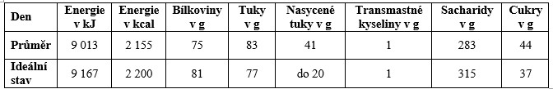

Zdroj: vlastní zpracování

Zjistila jsem, že jídelníček přiměřeně splňuje celkový energetický příjem, také množství bílkovin je pro dospívající mládež přiměřené, tuků by mělo být méně, naproti tomu sacharidů o něco více. To ostatně také plyne z jednotlivých podílů těchto základních složek, jak je uvedeno v grafu 7.

**Graf 7: Podíl tuků, bílkovin a sacharidů ve stravě v jídelníčku 1**

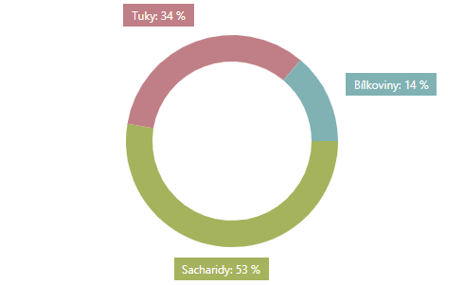

Zdroj: vlastní zpracování

Z grafu 7 jednoznačně vyplývá, že je zde na hranici normy podíl tuků (34 %), bílkovin (14 %) a sacharidů (53 %) je adekvátních, nicméně by měla být zlepšena struktura samotné stravy, neboť jak také vyplývá z grafu 8, ovoce se zde nenachází žádné, podíl zeleniny je pouze 12 %, naproti tomu sladkosti a tuky převažují (36 %).

**Graf 8: Kvalitativní struktura výživy jídelníčku 1**

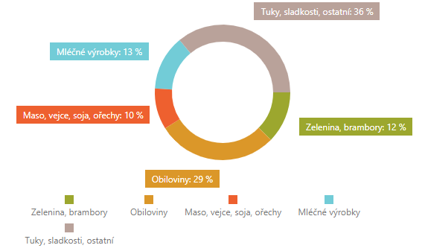

Zdroj: vlastní zpracování

Co je také důležité, zjistit, jaká je energetická hodnota jednotlivých chodů, neboť i zde existují jistá doporučení. O těch se zmiňuji v tabulce 13.

**Tab. 13: Průměrná energetická hodnota jednotlivých chodů jídelníčku 1 a doporučení**

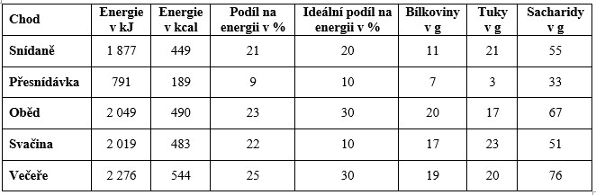

Zdroj: vlastní zpracování

Ukazuje se, že podíl energií jednotlivých chodů na celkovém energetickém příjmu není v současné době ideální, navíc po době oběda by už měl mít dospívající zkonzumováno cca 60 % veškeré denní energie, v tomto případě je to 53 % energie, navíc svačina by neměla být tak energeticky vydatná, a větší podíl by měla mít večeře a zejména oběd. Oběd by měl dospívajícího jedince zasytit co nejvíce.

Lze však konstatovat, že takto koncipovaný jídelníček, má jenom některé nedostatky, a nepatří zdaleka k těm nejhůře koncipovaným. Ke slabým stránkám patří zejména:

* méně vydatný oběd,
* špatně koncipovaná večeře (sladká, je lepší ji orientovat naslano),
* příliš kalorická svačina (mnoho bílého pečiva, zbytečně velké množství),
* vysoký obsah sodíku, téměř dvojnásobné množství (4 034 mg),
* nízké množství vitamínu C.

Na druhé straně je možné pochválit dobře stanovené množství cholesterolu (do 300 mg), relativně i vlákniny (25 g) a vápníku (945 mg).

#### 6.1.5 Analýza jednoho jídelníčku se třemi chody

V poslední podkapitole analytické části vyhodnotím jídelníček se třemi chody. Jak poukazuji v tabulce č. 14, z hlediska energetické hodnoty celodenního jídelníčku nelze až tak moc co vytknout, nicméně právě další nutrienty poukazují na to, že jídelníček není pro dospívajícího jedince vhodně nastaven.

**Tab. 14: Průměrná energetická hodnota jídelníčku 1 a doporučení**

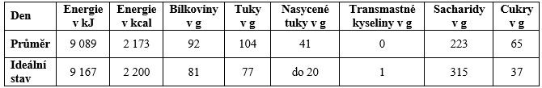

Zdroj: vlastní zpracování

Na podkladě tabulky č. 14 zcela zřetelně vyplývá, že tento jídelníček je zcela nevhodný. Jednak má vyšší podíl bílkovin. Ideálně by měl obsahovat 81 g bílkovin, v tomto případě však má 92 g, nicméně to by nebyla jedna z největších chyb, neboť dospívající mohou přechodně mít zvýšenou potřebu bílkovin, a to i z důvodu větší fyzické aktivity (pokud je vyvíjena, také u chlapců se jedná o naprosto fyziologickou potřebu). S čím však nelze souhlasit, je příliš vysoký počet tuků (104 g), to není možné tolerovat. To by u mládeže mohlo vést k jejich pozdější obezitě či nadváze. Naproti tomu nízký počet sacharidů může vést k jejich únavě, vysoký počet jednoduchých cukrů může vést k pozdějším problémům s hladinou krevní glykémie.

**Graf 9: Podíl tuků, bílkovin a sacharidů ve stravě v jídelníčku 2**

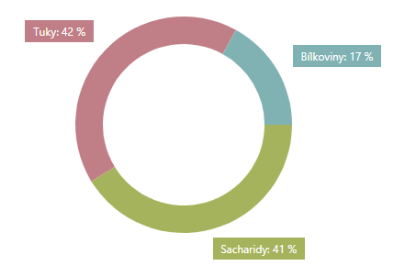

Zdroj: vlastní zpracování

Z grafu 9 jednoznačně vyplývá, že je zde příliš vysoký podíl tuků (42 %), o něco vyšší podíl bílkovin (17 %), což však lze ještě tolerovat, avšak příliš nízký podíl sacharidů (41 %). Doporučením by bylo snížit podíl tuků, bílkoviny je možné ponechat, zařadit potraviny s vyšším podílem sacharidů na nejméně 50 %, spíše více.

**Graf 10: Kvalitativní struktura výživy jídelníčku 2**

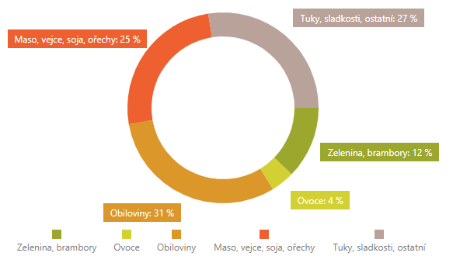

Zdroj: vlastní zpracování

Z hlediska kvalitativní analýzy tohoto jídelníčku vyplynulo, že je zde sice obsaženo v nepatrném množství ovoce a zelenina, avšak žádné mléčné výrobky a velké množství tuků a sladkostí.

Co je také důležité, zjistit, jaká je energetická hodnota jednotlivých chodů, neboť i zde existují jistá doporučení. O těch se zmiňuji v tabulce 15.

**Tab. 15: Průměrná energetická hodnota jednotlivých chodů jídelníčku 2 a doporučení**

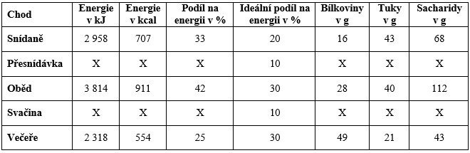

Zdroj: vlastní zpracování

Z výše uvedené tabulky č. 15 je patrné, jak nevhodně je sestavený jídelníček pouze o třech chodech. Především je zbytečně vydatná snídaně. Ta by měla dle doporučujících kritérií tvořit jen 20 % z celkově přijaté energie za celý den. Ovšem v tomto případě se jedná už o 33 %. To je příliš mnoho. Nelze se poté divit, že při takto koncipovaném jídelníčku mohou být hned dospívající unavení. Nehledě na to, že snídaně obsahuje 43 g tuku, což je příliš mnoho. Je to téměř 55 % tuku s ohledem na další nutrienty. Bílkoviny tvoří z celé snídaně pouze 9 %, sacharidy 38 %. Z toho plyne, že zatímco sacharidů by mělo být více a bílkovin také, na druhé straně by měly být vybírány potraviny s nižším podílem tuků. Je to dáno tím, že snídaně je v tomto případě hlavně pečivem a pak tučným pomazánkovým máslem. Vhodnější je v takovém případě zvolit snídani s menším množstvím celozrnného pečiva, lze volit nízkotučnou pomazánku (jsou dnes různé varianty) a doplnit ji kvalitním šunkovým salámem s minimálním obsahem masa 80 %. Vždy je důležité doplnit snídani nějakou zeleninou, v této době nedoporučuji žádné ovoce, to nechat na přesnídávku. Také se ovoce nehodí k obědu, jenom v případě, že by se jednalo o sladkou formu obědu. Pokud je to možné, začleňovat ovoce do dopolední přesnídávky.

Podobné prohřešky vůči zásadám zdravého stravování jsem objevila i u dalších dvou chodů. Oběd je opět zbytečně energeticky náročný, měl by tvořit max. 30 % z celkového příjmu energetické hodnoty, ve skutečnosti je to však 42 %. Ačkoliv oběd není zdaleka tak tučný, jako tomu bylo u snídaně, i tak překročuje doporučené normy – tvoří celkem 40 %. Bílkovin je doporučené množství (12 %), na hranici normy se nachází podíl sacharidů ve stravě (49 %). V tomto případě není nutné do hlavního jídla dávat slaninu, vepřová játra je možné vyměnit za kuřecí, rýže by měla mít formu celozrnnou nebo parboiled, příp. natural. Místo pomeranče je vhodnější nějaký druh zeleniny (např. paprika).

U analýzy večeře tohoto jídelníčku, docházím ke zjištění, že zatímco předcházející dva chody byly spíše chudší na bílkoviny, zde to vypadá, jakoby mělo být vše dohnáno. Opět se jedná o špatný postup. Žádný chod nesmí být z hlediska zdravé výživy odbyt, musí mu být věnována dostatečná pozornost. V rámci večeře tvoří bílkoviny 35 %, tuky 34 % (což je v normě) a sacharidy 31 %, což je naprosto podceněno.

Večeře byla v tomto případě tvořena vepřovým řízkem pečeným na žampionech s pečenými bramborami. Nejedná se o zcela nevhodný typ večeře, nicméně by se měly střídat teplé a studené večeře, není nutné, aby měli dospívající večeři podobně zaměřenou jako v případě obědu, lze např. volit kuřecí maso na přírodní způsob s větší porcí zeleniny s celozrnnými těstovinami. Tím mimo jiné zajistíme vyšší přísun komplexních sacharidů. Lze také kombinovat s pohankou či bulgurem (kuskusem).

## 7. NÁVRHOVÁ ČÁST

S ohledem na výše uvedené zjištění doporučuji sestavovat jídelníčky s následující metodikou:

* potraviny, které budou součástí jídelníčku, by měly tvořit pestrou stravu, přičemž by měly být vybírány zdravější potraviny
* mělo by být dodržováno doporučení ohledně energetického podílu jednotlivých chodů, především by měl být každý jídelníček tvořen pěti chody, přičemž svačiny by měly tvořit cca 10 % celkového energetické hodnoty, snídaně 20 %, oběd 30 % a večeře 30 %,
* při zpracování potravin jsou aplikovány technologie s nižším obsahem tuku, a ty, které jsou celkově zdravější a šetrnější k lidskému organismu, jedná se především o vaření ve vodě, v páře, potraviny by měla být dušena či grilována v obalu, co nejméně by měly být podávány pokrmy smažené, ani moc pečené, spíše výjimečně,
* ke každému obědu a večeři přidávat zeleninu, v rámci přesnídávek využít možnosti ovoce, odpoledne a navečer již není příliš vhodné,
* při sestavování pokrmů se také řídit ekonomickou stránkou jednotlivých potravin,
* v rámci sezóny zařazovat typická jídla pro daný region,
* nezapomínat na dobře zvolené přílohy, jsou důležité hlavně v rámci obědů, mohou to být těstoviny, brambory, rýže, pohanka, bulgur, kuskuse aj., vyhnout se houskovým knedlíkům, zařazovat je méně často do jídelníčku,
* zaměřit se také na lepší koncepci pitného režimu – lze i ředěné džusy, ráno jsou vhodná kakaa, ale ne každý den, cereální nápoj je vhodnou alternativou,
* u obědů lze využít možnosti dvou až tří jídel, z nichž si mohou studenti vybrat, zastoupeno by mělo být vepřové a kuřecí maso, nabídka také pro vegetariány.

V návaznosti na výše uvedenou metodikou je základem jídelníček, který bude obsahovat celkem pět chodů, a to snídani (do 7 hodin), přesnídávku (do 10 hodin), oběd (mezi 12:30 až 13:30), svačinu (do 16 hodin) a večeři (do 19 hodin). Není nutné už vytvářet ještě šestý chod, a to II. večeři. Ta se zpravidla zařazuje, jestliže jde člověk později spát, aby dlouho nehladověl. Vzhledem k tomu, že dospívající jdou na internátu spát do 22 hodin, je večeře v 19 hodin adekvátní.

**Snídaně**

Snídani jsem koncipovala tak, že její součástí bude bílý jogurt zn. Kunín v množství 150 g, k tomu si budou moci studenti dát celozrnné lupínky značky Emco v množství 50 g, dále bude snídaně obsahovat banán (120 g) a lískové oříšky (15 g). Jsou vhodné pro doplnění esenciálních kyselin, také pro tzv. dobré nervy. Ačkoliv obsahují vyšší podíl tuků, jedná se o zdravou součást dne. Pitný režim bude doplněn čerstvou šťávou z pomeranče o množství 200 ml.

**Přesnídávka**

Postačí pouze jednoduchý typ přesnídávky, a to kysaný mléčný výrobek zn. Activia. Není nutné již ničím doplňovat, příchuť může být jakákoliv.

**Oběd**

Oběd bude sestávat z důležité části, a to masa, které obsahuje důležitý podíl bílkovin. V tomto případě bylo vybráno králičí maso (klasická porce 150 g), k tomu se bude podávat hanácké zelí (1 porce) a bramborový knedlík (1 porce). Bramborový knedlík byl zvolen z důvodu vhodnější varianty, než je tomu v případě houskového knedlíku.

**Svačina**

Opět je volena jednoduchá svačina, není nutné volit příliš složitou. Vybrán byl čokoládový puding zn. Dr. Oetker. Pečivo se již nepřidává, samotný puding má dostatek sacharidů, a vyšší počet by již přesahoval doporučenou dávku.

**Večeře**

Večeře je v tomto případě koncipována jako teplá. Studenti budou mít 1 porci pečeného kuřete (150 g), k tomu rýži typu Basmati (50 g). Na večer by již nemělo být konzumováno velké množství sacharidů, proto je v tomto případě přistupováno k nižší porci rýže. Nedoporučuji klasickou bílou rýži, obsahuje více jednoduchých cukrů. Naopak výše uvedená rýže je klasickým reprezentantem komplexních sacharidů. K tomuto pokrmu bude servírován salát s rajčaty, cibulí a kysanou smetanou.

Níže v tabulce 16 uvádím přesné energetické hodnoty a nutrienty za celý den jednoho navrhovaného jídelníčku.

**Tab. 16: Průměrná energetická hodnota jednotlivých chodů vzorového jídelníčku**

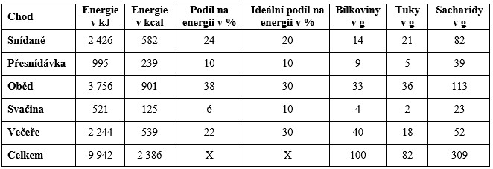

Zdroj: vlastní zpracování

Jak je z výše uvedené tabulky patrné, jednotlivé chody odpovídají přibližně podílu dle doporučení. Celková energetická hodnota jídelníčku je 2 386 kcal, tj. 9 942 kJ. To je odpovídající pro fyziologickou skupinu studentů ve věku 15-19 let. Co se týče rozložení energií do jednotlivých chodů, dosahuje snídaně 24 % celkového energetického příjmu, přesnídávka 10 % a oběd 38 %. Z toho plyne, že do 14 hodin student střední školy zkonzumuje 72 % veškeré energetické hodnoty. To je správný postup, neboť zbylých 28 % připadá již na odpoledne a večer, a není zde nikterak vysoké riziko, že by tělo dospívajícího ukládalo tuky do zásob.

Co se týče jednotlivých podílů tří základních nutrientů, je jídelníček koncipován tak, že obsahuje 100 g bílkovin (17 %), 82 g tuků (31 %) a 309 sacharidů (52 %). Z toho plyne, že rozdělení těchto tří složek je zcela adekvátní. Jak jsem již několikrát uváděla, doporučuje se podíl bílkovin do 15 %, avšak vzhledem k tomu, že se jedná o dospívající mládež, je tato hodnota zcela adekvátní a není nutné se toho nikterak obávat. Důležité bylo především zvýšit podíl sacharidů na alespoň 50 % a snížit podíl tuků do 35 %, což se podařilo.

## ZÁVĚR

Ve své bakalářské práci jsem analyzovala jednotlivé jídelníčky od celkem 10 školských zařízení nacházející se na území Jihomoravského kraje. Celkem se jednalo o 100 jídelníčků, resp. 100 jídelních dnů. Poměrně málo jídelníčků, pouze 30 (30 %) bylo koncipováno jako pětichodových, tj. snídaně, přesnídávka, oběd, svačina a večeře. Naprostá většina z nich uvažovala pouze tři chody, a to snídani, oběd a večeři.

Jak jsem ale demonstrovala i na jednom konkrétním případě, takový jídelníček je zcela nevhodně sestaven, a to mimo jiné z důvodu, že nerespektuje zásady zdravé výživy. Domnívám se proto, že velká část jídelníčků je pro dospívající mládež ve věku 15-18 let nevhodná. Je zde možno se oprávněně domnívat, že se jedná o jednu z cest k nadváze a ke vzniku civilizačních onemocnění.

Zjistila jsem totiž následující: řada jídelníčků obsahuje příliš mnoho tuku, o něco více bílkovin a zejména málo komplexních sacharidů, častěji jsou voleny potraviny s vyšším obsahem přidaných jednoduchých cukrů. Obecně tyto jídelníčky také vykazují vyšší množství cholesterolu, enormně vysoký obsah sodíku, malé a nedostatečné množství vápníku. Nejsou ve vhodném poměru zastoupeny všechny vitamíny a minerální látky.

Výsledky práce tedy ukazují, že v této oblasti je ještě mnohé, co zlepšit. Vzhledem k tomu, že školní stravování hraje velice důležitou roli ve výchově dětí a dospívajících, je nezbytná jeho všestranná podpora.

## PŘÍLOHA

Doporučené množství energie, živin a dalších látek pro dospívající, vztaženo k optimální tělesné hmotnosti a přiměřené fyzické aktivitě

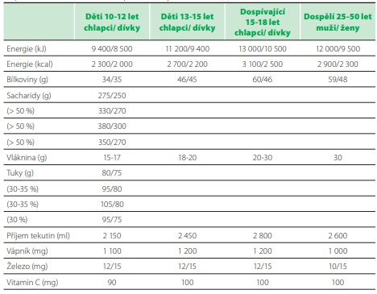

Zdroj: Společnost pro výživu: Referenční hodnoty pro příjem živin. Výživaservis.cz, Praha 2011.

## SEZNAM POUŽITÝCH ZDROJŮ

BLATTNÁ, J. a kol. Výživa na začátku 21. století, aneb, O výživě aktuálně a se zárukou. Praha: Společnost pro výživu, 2005. ISBN 80-239-6202-7.

ČELEDOVÁ, L., ČEVELA, R. Výchova ke zdraví: Vybrané kapitoly. Praha: Grada Publishing, 2010. ISBN 978-80-247-3213-8.

ERLESDOBLER, H. a kol. Referenční hodnoty pro příjem živin. Praha: výživaservis, 2011. ISBN 978-80-254-6987-3.

FAO/WHO expert consultation, Carbohydrates in human nutrition: Rome, 14-18 1997. Rome: Food and Agriculture Organization of the United Nations, 1998. ISBN 92-5-104114-8.

FOŘT, P. Tak co mám jíst?. 1. vyd. Praha: Grada Publishing, 2007. ISBN 978-80-247-1459-2.

FOŘT, P. Aby dětem chutnalo. Praha: Ikar, 2008, ISBN 978-80-249-1047-5.

FRAŇKOVÁ, S., DVOŘÁKOVÁ-JANŮ, V. Psychologie výživy a sociální aspekty jídla. Praha: Karolinum, 2003. Učební texty Univerzity Karlovy v Praze. ISBN 80-246-0548-1.

HRUBÝ, J. Jaký je vlastně přínos školního stravování pro výživu dětí a mládeže. In Výživa a potraviny: Zpravodaj pro školní stravování. Praha: Výživa servis s. r. o ,2001

INDROVÁ, J., PETRŮ Z., VAŠKO, M. Podnikatelská činnost ve stravování a hotelnictví. Přeprac. 1. vyd. Praha: Vysoká škola ekonomická, 1995. ISBN 80-7079-054-7.

KAFETZOPOULOS, D., GOZAMANI, K. PSOMAS E. Quality systems and competitive performance of food companies, Agrinio, 2013. Department of Business Administration of Food and Agricultural Enterprises, University of Western Greece

KAPOUNOVÁ, Z., PACKOVÁ A., PETROVÁ J., SPÁČILOVÁ J., STROSSEROVÁ A., ŠMÍDOVÁ S. Diety ve školních jídelnách: manuál k zavedení dietního stravování do školních jídelen. Praha: Raabe, 2017. ISBN 978-80-7496-328-5.

KOLÁČKOVÁ, V. Stav školního stravování na ZŠ Brno Otevřená. Brno, 2014. Bakalářská práce. Mendelova univerzita v Brně, Agronomická fakulta, Ústav technologie potravin

KONOPKA, Peter. *Sportovní výživa*. České Budějovice: Kopp, 2004. ISBN 978-80-7232-228-2.

KOTULÁN, J. a kol. Zdravotní nauky pro pedagogy. Brno: MU, 2005. ISBN 80-210-3844-6.

KUNOVÁ, V. Zdravá výživa. Praha – Grada, 2004, ISBN 80 – 247 – 0736 – 5.

LALÁKOVÁ, H. Stravovací zvyklosti dětí na základní škole. Absolventská práce. Praha, 2000.

MACEK, P. Adolescence. Vyd. 2., upr. Praha: Portál, 2003. ISBN 80-7178-747-7.

MINDEL, E. Vitaminová bible pro 21. století. Praha: Knižní klub, 2000. ISBN 80-7367-030-5

MŰLLEROVÁ, D. Základy hygieny výživy. In: SVAČINA, Štěpán et al. Klinická dietologie. Vyd. 1. Praha: Grada, 2008, ISBN 978-80-247-2256-6.

MÜLLEROVÁ, D. a kol. Obezita-prevence a léčba. Praha: Mladá fronta, 2009. ISBN 978-80-204-2146-3.

NEVORAL, J. Výživa v dětském věku. Jinočany: H & H, 2003. ISBN 80-86-022-93-5.

PIŤHA, J., POLEDNE, R. Zdravá výživa pro každý den. Praha: Grada Publishing, 2009. ISBN 978-80-247-2488-1.

STRATIL, P. ABC zdravé výživy. Brno: vl. n, 1993. ISBN 8090002986.

SULLIVAN, K. E. Jíme zdravě a dobře: encyklopedie do kapsy. Praha: Cesty, 2002. Ottova encyklopedie do kapsy. ISBN 80-7181-704-x.

ŠEVČÍK, J. a kol. Školní jídelny z pohledu let jejich existence do současných dnů. Výživa a potraviny: Zpravodaj pro školní stravování, 2000. ISSN 1211-846X.

ŠULCOVÁ, E. Receptury pokrmů pro školní stravování: výživa předškolních dětí, školáků a dospívajících: pokyny k používání receptur. 3., zcela přeprac. a rozš. vyd. Praha: Společnost pro výživu, 2007. ISBN 978-80-239-8910-6.

ŠULCOVÁ, E., STROSSEROVÁ, A. Školní stravování: historie a současnost. Praha: Společnost pro výživu, 2013

TLÁSKAL, P., ŠULCOVÁ, E., STROSSEROVÁ, A. Školní stravování: historie a současnost. Praha: Společnost pro výživu, 2013

TUREK, B., ŠÍMA P., MICHALOVÁ I. Vyvážená strava a zdraví. Praha: Sdružení českých spotřebitelů, z.ú., 2016. Jak poznáme kvalitu?. ISBN 978-80-87719-44-2.

VÁCHOVÁ, A., ZVÍROTSKÝ, M. Úvod do nutričního poradenství. Praha: Hipokampus, 2012. ISBN 978-80-905113-1-6

VOJTOVÁ, M. Výživa člověka. Vyšší odborná škola zdravotní a Střední zdravotnická škola Hradec Králové. 2016. ISBN 978-80-88058-60-1

ZAPLETALOVÁ, I. Nutriční chování dospívajících a školní stravování. Praha, 2006. Diplomová práce. Univerzita Karlova v Praze, Pedagogická fakulta, Katedra školní a sociální pedagogiky oddělení rodinné výchovy

**Internetové zdroje**

50 let školního stravování v České republice, MŠMT ČR. MŠMT ČR [online]. Copyright ©2013 [cit. 08.04.2018]. Dostupné z:

<http://www.msmt.cz/ministerstvo/novinar/50-let-skolniho-stravovani-v-ceske-republice>

Dělení tuků | Tuky | Živiny | Strava | Zdravýživotscukrovkou.cz. Úvodní stránka | Zdravýživotscukrovkou.cz [online]. Dostupné z:

<http://www.zdravyzivotscukrovkou.cz/strava/ziviny/tuky/deleni-tuku>

Historie školního stravování – Společnost pro výživu. Společnost pro výživu [online]. Copyright © 2018 [cit. 08.04.2018]. Dostupné z:

<http://www.vyzivaspol.cz/odborne-sekce/skolni-stravovani/historie-skolniho-stravovani/>

Vliv bílkovin na růst a vývoj dětí | Výživa dětí. Výživa dětí [online]. Copyright © 2013 www.vyzivadeti.cz Všechna práva vyhrazena [cit. 10.04.2018]. Dostupné z:

<https://vyzivadeti.cz/pro-lekare-a-sestry/odborne-clanky/vliv-bilkovin-na-rust-a-vyvoj-deti/>

## SEZNAM TABULEK A GRAFŮ

**Seznam tabulek:**

Tab. 1: Doporučené výživové dávky pro makroživiny v období dospívání

Tab. 2: Výživové normy pro školní stravování

Tab. 3: Finanční limity na nákup potravin

Tab. 4: Doporučené denní dávky vitamínů

Tab. 5: Doporučené denní dávky minerálů

Tab. 6: Průměrná energetická hodnota jídelníčků s pěti chody

Tab. 7: Průměrná hodnota nutrientů jídelníčků s pěti chody

Tab. 8: Průměrná energetická hodnota jídelníčků se třemi chody

Tab. 9: Průměrná hodnota nutrientů jídelníčků se třemi chody

Tab. 10: Průměrná energetická hodnota všech analyzovaných jídelníčků

Tab. 11: Průměrná hodnota nutrientů všech analyzovaných jídelníčků

Tab. 12: Průměrná energetická hodnota jídelníčku 1 a doporučení

Tab. 13: Průměrná energetická hodnota jednotlivých chodů jídelníčku 1 a doporučení

Tab. 14: Průměrná energetická hodnota jídelníčku 1 a doporučení

Tab. 15: Průměrná energetická hodnota jednotlivých chodů jídelníčku 2 a doporučení

Tab. 16: Průměrná energetická hodnota jednotlivých chodů vzorového jídelníčku

**Seznam grafů:**

Graf 1: Podíl tuků, bílkovin a sacharidů ve stravě (jídelníčky s pěti chody)

Graf 2: Kvalitativní struktura výživy (jídelníčky s pěti chody)

Graf 3: Podíl tuků, bílkovin a sacharidů ve stravě (jídelníčky se třemi chody)

Graf 4: Kvalitativní struktura výživy (jídelníčky se třemi chody)

Graf 5: Podíl tuků, bílkovin a sacharidů ve stravě (všechny jídelníčky)

Graf 6: Kvalitativní struktura výživy (všechny jídelníčky)

Graf 7: Podíl tuků, bílkovin a sacharidů ve stravě v jídelníčku 1

Graf 8: Kvalitativní struktura výživy jídelníčku 1

Graf 9: Podíl tuků, bílkovin a sacharidů ve stravě v jídelníčku 2

Graf 10: Kvalitativní struktura výživy jídelníčku 2